建设项目环境影响报告表
（污染影响类）

项目名称： 年产120万吨水泥粉磨站技术改造项目
建设单位（盖章）：宣汉万象建材有限公司
编制日期： 2022年8月

中华人民共和国生态环境部制

一、建设项目基本情况
建设项目名称 | 年产120万吨水泥粉磨站技术改造项目
项目代码 | 2020-511722-42-03-473832
建设单位联系人 | 谢兵 | 联系方式 | 18781816099
建设地点 | 四川省达州市宣汉县柳池工业园区
地理坐标 | （ 107 度 40 分 55.584 秒， 31 度 25 分 50.569 秒）
国民经济  行业类别 | C3011 水泥制造 | 建设项目  行业类别 | 二十七、非金属矿物制品业、54、水泥粉磨站
建设性质 | □新建（迁建）  □改建  □扩建  技术改造 | 建设项目  申报情形 | 首次申报项目  □不予批准后再次申报项目  □超五年重新审核项目  □重大变动项目
项目审批（核准/备案）部门（选填） | 宣汉县经济和信息化局 | 项目审批（核准/备案）文号（选填） | 川投资备【2020-511722-42-03-473832】JXQB-0175号
总投资（万元） | 1860.2 | 环保投资（万元） | 11.5
环保投资占比（%） | 0.62 | 施工工期 | 5个月
是否开工建设 | 否  □是： | 用地（用海）  面积（m²） | 0（利用现有厂房）
专项评价设置情况 | 专项评价的类别 设置原则 本项目情况 是否设置专项  大气 排放废气含有毒有害污染物、二噁英、苯并芘、氰化物、氯气且厂界外500m范围内有环境空气保护目标的建设项目 本项目排放废气主要为粉尘颗粒物，不涉及针对的有毒有害污染物 否  地表水 新增工业废水直排建设项目（槽罐车外送污水处理厂的除外） 本项目废水排入厂区预处理池，处理后通过园区市政管网进入柳池工业园区污水处理厂，不属于直接排放 否  环境风险 有毒有害和易燃易爆危险物质存储量超过临界量的建设项目 本项目危险物质存储量没有超过临界量 否  生态 取水口下游500m范围内有重要水生生物的自然产卵场、索饵场、越冬场和洄游通道的新增河道取水的污染类建设项目 本项目不涉及取水口 否  海洋 直接向海洋排放污染物的海洋工程建设项目 本项目不属于海洋工程建设项目 否  因此，本项目无需设置专项评价。
规划情况 | 《四川达州普光经济开发区总体规划》（2019-2035）
规划环境影响评价情况 | 《四川达州普光经济开发区总体规划（2019~2035）环境影响报告书》审查意见的函（川环建函〔2021〕9号）
规划及规划环境  影响评价符合性分析 | 一、产业政策符合性分析  本项目为水泥制造（不涉及熟料生产），建成后全厂水泥产能为120万吨/年（共计2条生产线，每条生产线60万t/a），根据中华人民共和国国家发展和改革委员会2019年第29号令《产业结构调整指导目录（2019年本）》，本项目不属于限制类“九、建材 2000吨/日（不含）以下新型干法水泥熟料生产线（特种水泥生产线除外），60万吨/年（不含）以下水泥粉磨站”，属于未列入《产业结构调整指导目录》的允许类项目（按照相关规定，未列入限制类和鼓励类的，可视为允许类）。  同时，本项目于2022年1月4日在宣汉县经济和信息化局以“川投资备【2020-511722-42-03-473832】JXQB-0175号”文件进行了备案。  因此，本项目的建设符合国家相关产业政策。  二、用地符合性分析  本项目将厂区内已建的3.8×13m卧式球磨机辅料生产线（年产20万吨水泥辅料）技改为年产60万吨的水泥生产线，位于万象建材厂区内，不新增用地。宣汉万象建材有限公司于2008年取得了宣汉县规划和建设局出具的《关于宣汉县万象建材有限公司建设年产100万吨水泥磨粉工程项目规划选址意见的批复》（宣建发[2008]106号），明确项目符合土地利用规划。  根据《四川达州普光经济开发区西区用地布局规划图》（附图2），本项目用地性质为M2类工业用地，故本项目用地符合园区用地布局规划。  三、与四川达州普光经济开发区规划的符合性分析  四川达州普光经济开发区成立于2008年，在成立之初为县级工业开发区（目前为省级开发区），主要发展天然气、化工、机械制造、农副产品加工、冶金建材、轻工和仓储物流等产业，2013年8月，原四川省环境保护厅组织审查了该规划环评报告并出具了审查意见（川环建函[2013]196号）。为解决普光经济开发区用地条件受限等不利因素，宣汉县决定对开发区进行调整，主要调整内容包括：第一，适当增加柳池-方斗功能区、普光功能区的用地面积；第二，依托襄渝铁路新设石柱槽物流功能区；第三，削减南坝功能区面积及规模；第四，取消胡家功能区，新增五宝功能区，其主要发展特色农副食品加工产业；第五，增加机械加工作为柳池-方斗功能区二区主要产业。  2018年3月，经国务院批准，普光经开区纳入《中国开发区审核公告目录》(2018年版)，主导产业为天然气化工、建材、新材料。2019年1月，经省人民政府批准设立为省级开发区，主导产业为天然气化工、建材、新材料，核准面积1.0975km²。为适应下一步宣汉锂钾卤水资源综合开发需要，同时兼顾园区各功能组团的发展需求，四川达州普光经开区管委会2019年组织编制了《四川达州普光经济开发区总体规划( 2019-2035 )》, 总规划面积29.95km²，在上一版规划(2016年版)基础上主要修编内容包括：（1）新增锂钾综合开发产业用地，纳入普光功能区；（2）取消石柱槽功能区，适当增加柳池功能区(原柳池-方斗功能区一区)、普光功能区的用地面积；（3）置换南坝功能区现有天然气净化厂和硫磺厂以外的用地到独树梁区域(位于南坝功能区南面约1.5km)；（4）缩减五宝功能区的用地面积。  2021年3月，四川省生态环境厅组织审查了《四川达州普光经济开发区总体规划（2019-2035）环境影响报告书》并出具了审查意见（川环建函[2021]9号，见附件），其中柳池功能区范围为：北至石堰村，西至陈家梁上安置区，东靠俞家湾，规划面积6.9567 km²。主导产业为冶金建材、机械制造。其鼓励和禁止入园行业名录如下：  表1-2 与柳池功能区主导产业及规划环评要求符合性分析  功能区 类别 禁止准入 本项目 符合性  总体管控要求及准入清单 空间布局约束 ①经开区生产生活、开发建设活动应当遵守长江保护相关法律法规的要求； ②禁止引入与功能区主导产业相禁忌、容易形成交叉影响的项目。 本项目为现有产能的扩建，满足长江保护相关法律法规，不属于与园区主导产业相禁忌、形成交叉影响的项目 符合  污染物排放管控 ①禁止引入不符合国家、省、市重金属污染防治规划相关要求的项目； ②新建项目、改扩建项目（全厂）执行大气污染物特别排放限值；现有项目鼓励参照大气污染物特别排放限值进行升级改造；具体项目入驻时结合当时环境质量现状及区域气象条件确定是否执行更为严格的排放限值以满足区域环境质量改善要求。 本项目不涉及重金属排放，本项目废气主要涉及颗粒物排放，大气综排无特别排放限值，但本项目按照应急减排清单执行 符合  环境风险防控 ①风险源与环境敏感目标保持符合规范要求的安全距离，切实做好危险化学品贮运、使用过程中的安全防范措施，最大程度降低环境风险事故发生的几率； ②制定切实可行的环境风险应急预案，定期开展环境风险应急演练，建立与敏感目标的环境风险应急联动机制。 本次技改内容不会明显增加厂区的环境风险，目前厂区已经制定了突发环境事件应急预案，完成了相关环境风险应急联动机制 符合  资源开发利用要求 ①禁止引入不符合国家产业政策、行业准入条件以及国家和地方明令禁止的项目； ②禁止引入清洁生产水平达不到行业清洁生产水平二级标准或低于全国同类企业平均清洁生产水平的项目。 本企业不属于相关禁止类准入项目，清洁生产水平可以达到相关要求 符合  污染物排放管控 禁止引入所排废水对集中污水处理设施运行稳定性、可靠性造成影响的项目。 本项目排水仅生活污水 符合  柳池功能区 空间布局约束 禁止引入以原矿为原料的有色金属冶炼、印染、皮革鞣制、制浆造纸、印制电路板、专业电镀、化工项目。 本项目为水泥生产，不涉及禁止类清单 符合  因此，本项目与《四川达州普光经济开发区总体规划（2019-2035）环境影响报告书》规定的园区产业定位相符。
其他符合性分析 | 一、与“三线一单”符合性分析  （一）与所涉及环境管控单元准入符合性分析  根据《四川省生态环境厅办公室关于印发《产业园区规划环评“三线一单”符合性分析技术要点(试行)》和《项目环评“三线一单”符合性分析技术要点(试行)》的通知”》（川环办函[2021]469号）中相关内容：如建设项目位于产业园区内，且产业园区规划环境影响评价中已经开展了园区与“三线一单”符合性分析，则项目环评只需分析与产业园区规划环评生态环境准入要求的符合性。  根据四川省政务服务网“三线一单”查询网站（网址：https://tftb.sczwfw.gov.cn:8085/hos-server/pub/jmas/jmasbucket/jmopen_files/webapp/html5/sxydctfx/index.html?areaCode=510000000000）查询项目所在地“三线一单”结果截图如下。  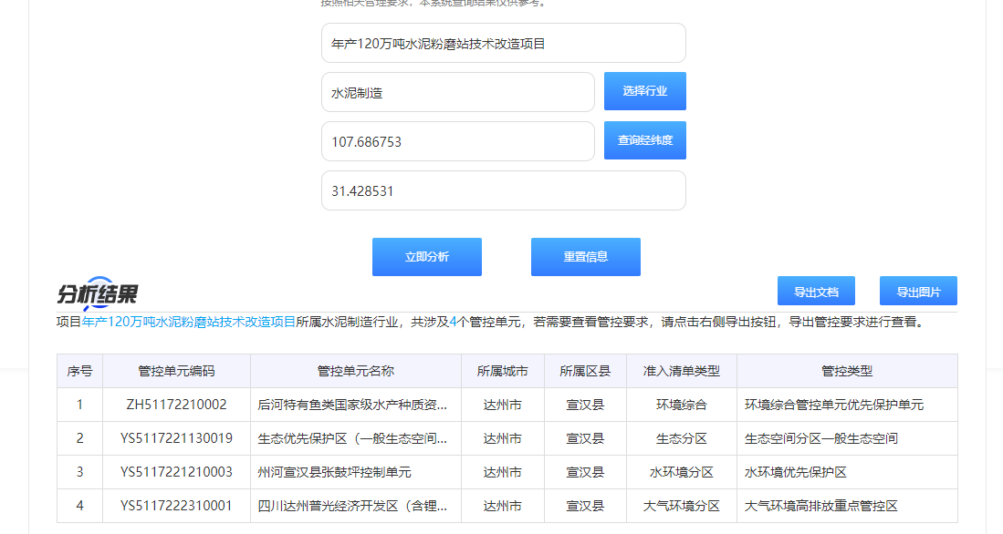  项目涉及到环境管控单元4个，涉及到管控单元见下表：  环境管控单元编码 环境管控单元名称 所属市（州） 所属 区县 准入清单类型 管控类型  ZH51172210002 后河特有鱼类国家级水产种质资源保护区、后河徐家坡水源地、达州市罗江库区集中式饮用水水源保护区 达州市 宣汉县 环境管控单元 环境综合管控单元优先保护单元  YS5117221130019 生态优先保护区（一般生态空间）19 达州市 宣汉县 生态空间分区 生态空间分区一般生态空间  YS5117221210003 州河宣汉县张鼓坪控制单元 达州市 宣汉县 水环境管控分区 水环境优先保护区  YS5117222310001 四川达州普光经济开发区（含锂钾综合开发产业园） 达州市 宣汉县 大气环境管控分区 大气环境高排放重点管控区

其他符合性分析 | “三线一单”符合性分析如下表：  表1-3 “三线一单”符合性分析一览表  环境管控单元编码 环境管控单元名称 达州市普适性清单 管控类别 单元特性管控要求 本项目情况 符合性  ZH51172210002 后河特有鱼类国家级水产种质资源保护区、后河徐家坡水源地、达州市罗江库区集中式饮用水水源保护区 空间布局约束： 禁止开发建设活动的要求 生态保护红线：生态保护红线内严格禁止其他开发性、生产性建设活动，原则上自然保护地核心保护区内禁止人为活动，其他区域在符合现行法律法规前提下，除国家重大战略项目外，仅允许对生态功能不造成破坏的有限人为活动。涉及相关法定保护地的，按照相应法律法规进行管控。自然保护区：禁止任何人进入自然保护区的核心区。因科学研究的需要，必须进入核心区从事科学研究观测、调查活动的，应当事先向自然保护区管理机构提交申请和活动计划，并经省级以上人民政府有关自然保护区行政主管部门批准；其中，进入国家级自然保护区核心区的，必须经国务院有关自然保护区行政主管部门批准。自然保护区核心区内原有居民确有必要迁出的，由自然保护区所在地的县级以上地方人民政府制定方案，予以妥善安置。 禁止在自然保护区的缓冲区开展旅游和生产经营活动。因教学科学研的目的，需要进入自然保护区的缓冲区从事非破坏性的科学研究、教学实习和标本采集活动的，应当事先向自然保护区管理机构提交申请和活动计划，经自然保护区管理机构批准。 在自然保护区的实验区内开展参观、旅游活动的，由自然保护区管理机构编制方案，方案应当符合自然保护区管理目标。严禁开设与自然保护区保护方向不一致的参观、旅游项目。 禁止在自然保护区内进行砍伐、放牧、狩猎、捕捞、采药、开垦、烧荒、开矿、采石、挖沙等活动（法律、行政法规另有规定除外）。在自然保护区的核心区和缓冲区内，禁止建设任何生产设施。在自然保护区的实验区内，不得建设污染环境、破坏资源或者景观的生产设施；建设其他项目，其污染物排放不得超过国家和地方规定的污染物排放标准。 自然保护区的内部未分区的，依照本条例有关核心区和缓冲区的规定管理。 风景名胜区：禁止开山、采石、开矿、开荒、修坟立碑等破坏景观、植被和地形地貌的活动；禁止违反风景名胜区规划，在风景名胜区内设立各类开发区和在核心景区内建设宾馆、招待所、培训中心、疗养院以及与风景名胜资源保护无关的其他建筑物；已经建设的，应当按照风景名胜区规划，逐步迁出；禁止风景名胜区内修建储存或者输送爆炸性、易燃性、放射性、毒害性、腐蚀性物品等危险品的设施，或者其他破坏景观、污染环境、妨碍游览和危害风景名胜区生态、公共安全的建筑物和构筑物。在风景名胜区及其外围保护地带内，不得设立开发区、度假区，不得建设破坏景观、污染环境的工矿企业和其他项目、设施。在游人集中的游览区和自然环境保留地内，不得建设旅馆、招待所、休疗养机构、生活区以及其他影响观瞻或污染环境的工程设施。在重要景点上，除必需的保护设施外，不得兴建其他工程设施。禁止超过风景名胜区总体规划确定的容量接待游客。世界自然遗产地：禁止在世界遗产保护范围内实施以下行为：建设污染环境、破坏生态和造成水土流失的设施；在世界遗产核心保护区、保护区范围内进行开山、采石、垦荒、开矿、取土等破坏地表、地貌的活动；在世界遗产核心保护区、保护区范围内修建储存爆炸性、易燃性、放射性、毒害性、腐蚀性等物品设施；在世界遗产核心保护区、保护区设立各类开发区、度假区；在世界遗产核心保护区建设宾馆、招待所、疗养院及各类培训中心等建筑物、构筑物和其他设施；在世界遗产保护区、缓冲区未经省人民政府世界遗产行政主管部门审核进行建设；其他损害或者破坏世界遗产真实性和完整性的行为。饮用水水源保护区：禁止在饮用水水源保护区内，禁止设置排污口。 禁止在饮用水水源一级保护区内新建、改建、扩建与供水设施和保护水源无关的建设项目；已建成的与供水设施和保护水源无关的建设项目，由县级以上人民政府责令拆除或者关闭。 禁止在饮用水水源一级保护区内从事网箱养殖、旅游、游泳、垂钓或者其他可能污染饮用水水体的活动。 禁止在饮用水水源二级保护区内新建、改建、扩建排放污染物的建设项目；已建成的排放污染物的建设项目，由县级以上人民政府责令拆除或者关闭。禁止在饮用水水源准保护区内新建、扩建对水体污染严重的建设项目；改建建设项目，不得增加排污量。 地表水饮用水水源一级保护区内禁止新建、改建、扩建与供水设施和保护水源无关的建设项目；已建成的与供水设施和保护水源无关的建设项目，由县级以上地方人民政府责令拆除或者关闭；二级保护区内，禁止新建、改建、扩建排放污染物的建设项目；已建成的排放污染物的建设项目，由县级以上地方人民政府责令拆除或者关闭；准保护区内，禁止新建、扩建对水体污染严重的建设项目；改建建设项目，不得增加排污量。森林公园：-禁止擅自填堵森林公园的自然水系；禁止在森林公园内超标准排放污水，乱倒乱扔生活垃圾和其他污染物。 -禁止擅自占用森林公园内的林地。确需征用、占用的，用地单位应当提出申请，经县级以上林业行政主管部门审核同意后，按照土地管理法律、法规的规定办理审批手续。 -禁止在森林公园毁林开垦和毁林采石、采砂、采土以及其他毁林行为。采伐森林公园的林木，必须遵守有关林业法规、经营方案和技术规程的规定。在珍贵景物、重要景点和核心景区，除必要的保护和附属设施外，禁止建设宾馆、招待所、疗养院和其他工程设施。 新增： -严格控制建设项目使用国家级森林公园林地，但是因保护森林及其他风景资源、建设森林防火设施和林业生态文化示范基地、保障游客安全等直接为林业生产服务的工程设施除外。 -在森林公园内从事经营活动，应经森林公园管理机构同意，并依法取得经营证照，在指定地点经营。 湿地公园：禁止开（围）垦、填埋或者排干湿地。禁止截断湿地水源。禁止挖沙、采矿、挖塘、采集泥炭、揭取草皮。禁止计件制倾倒有毒有害（（根据GB 8978中第一类污染物以及《优先控制化学品名录》、《有毒有害大气污染物名录》、《有毒有害水污染物名录》确定））物质、废弃物、垃圾。禁止擅自排放污水。禁止破坏野生动物栖息地和迁徙通道、鱼类洄游通道，滥采滥捕野生动植物。禁止擅自放牧、捕捞、取土、取水、放生。禁止其他破坏湿地及其生态功能的活动。 -禁止从事房地产、度假村、高尔夫球场、风力发电、光伏发电等任何不符合主体功能定位的建设项目和开发活动。 -禁止擅自砍伐林木、采集野生植物、猎捕野生动物、捡拾鸟卵；禁止采用灭绝性方式捕捞鱼类及其他水生生物。 地质公园：禁止在保护区内及可能对地质遗迹造成影响的一定范围内进行采石、取土、开矿、放牧、砍伐以及其它对保护对象有损害的活动。未经管理机构批准，禁止在保护区范围内采集标本和化石。禁止在保护区内修建与地质遗迹保护无关的厂房或其他建筑设施。基本农田：-永久基本农田，实行严格保护，除法律规定的重点建设项目选址确实无法避让外，其他任何建设不得占用。 -在永久基本农田集中区域，不得新建可能造成土壤污染的建设项目；已经建成的，应当限期关闭拆除。 -基本农田保护区经依法划定后，任何单位和个人不得改变或者占用。禁止任何单位和个人在基本农田保护区内建窑、建房、建坟、挖砂、采石、采矿、取土、堆放固体废弃物或者进行其他破坏基本农田的活动。禁止占用基本农田发展林果业和挖塘养鱼。水产种质资源保护区：禁止在水产种质资源保护区内从事围湖造田、围海造地或围填海工程。禁止在水产种质资源保护区内新建排污口。在水产种质资源保护区附近新建、改建、扩建排污口，应当保证保护区水体不受污染。生物多样性维护-生态功能区：严格执行《全国主体功能区规划》、《全国生态功能区划（修编）》、《关于贯彻实施国家主体功能区环境政策的若干意见》等中相关要求，主要要求如下： -禁止对野生动植物进行滥捕滥采，保持并恢复野生动植物物种和种群的平衡，实现野生动植物资源的良性循环和永续利用。 -禁止对野生动植物进行滥捕、乱采、乱猎； -保护自然生态系统与重要物种栖息地，限制或禁止各种损害栖息地的经济社会活动和生产方式，如无序采矿、毁林开荒、湿地和草地开垦、道路建设等，防止生态建设导致栖息环境的改变； -加强对外来物种入侵的控制，禁止在生物多样性维护功能区引进外来物种禁止毁林开荒、烧山开荒和陡坡地开垦，合理开发自然资源，保护和恢复自然生态系统，增强区域水土保持能力 禁止生物多样性维护生态功能区的大规模水电开发和林纸一体化产业发展。水源涵养-生态功能区：严格保护具有水源涵养功能的自然植被，禁止过度放牧、无序采矿、毁林开荒、开垦草原等行为。 -严格保护具有重要水源涵养功能的自然植被，限制或禁止各种损害生态系统水源涵养功能的经济社会活动和生产方式，如无序采矿、毁林开荒、湿地和草地开垦、过度放牧、道路建设等； 控制水污染，减轻水污染负荷，禁止导致水体污染的产业发展，开展生态清洁小流域的建设。禁止高水资源消耗产业布局。水土保持-生态功能区：严禁陡坡垦殖和过度放牧。 -禁止毁林开荒、烧山开荒和陡坡地开垦。 -禁止在二十五度以上陡坡地开垦种植农作物。 禁止在崩塌、滑坡危险区和泥石流易发区从事取土、挖砂、采石等可能造成水土流失的活动。禁止毁林、毁草开垦和采集发菜。禁止在水土流失重点预防区和重点治理区铲草皮、挖树兜或者滥挖虫草、甘草、麻黄等。 限制开发建设活动的要求 生态保护红线：涉及无法避让的重大基础设施应采取无害化穿越方式。 自然保护区：严格限制在长江流域自然保护地水域实施航道整治工程；确需整治的，应当经科学论证，并依法办理相关手续。 在自然保护区的实验区内开展参观、旅游活动的，由自然保护区管理机构编制方案，方案应当符合自然保护区管理目标。严禁开设与自然保护区保护方向不一致的参观、旅游项目。饮用水水源保护区：禁止在饮用水水源准保护区内新建、扩建对水体污染严重的建设项目；改建建设项目，不得增加排污量。基本农田：国家重大战略资源勘查、生态保护修复和环境治理、重大基础设施、军事国防以及农牧民基本生产生活等必要的民生项目（包括深度贫困地区、集中连片特困地区、国家扶贫开发工作重点县省级以下基础设施、易地扶贫搬迁、民生发展等建设项目），选址确实难以避让永久基本农田的，按程序严格论证后依法依规报批。水产种质资源保护区：严格限制在长江流域生态保护红线、自然保护地、水生生物重要栖息地水域实施航道整治工程；确需整治的，应当经科学论证，并依法办理相关手续。生物多样性维护-生态功能区：减少林木采伐，恢复山地植被，保护野生物种。水源涵养-生态功能区：严格限制在水源涵养区大规模人工造林。严格控制载畜量，实行以草定畜，在农牧交错区提倡农牧结合，发展生态产业，培育替代产业，减轻区内畜牧-提高水源涵养能力。在水源涵养生态功能保护区内，结合已有的生态保护和建设重大工程，加强森林、草地和湿地的管护和恢复，严格监管矿产、水资源开发，严肃查处毁林、毁草、破坏湿地等行为，合理开发水电，提高区域水源涵养生态功能。业对水源和生态系统的压力。 水土保持-生态功能区：限制陡坡垦殖和超载过牧；加强小流域综合治理，实行封山禁牧，恢复退化植被。加强对能源和矿产资源开发及建设项目的监管，加大矿山环境整治修复力度，最大限度地减少人为因素造成新的水土流失。拓宽农民增收渠道，解决农民长远生计，巩固水土流失治理、退耕还林、退牧还草成果。 -调整产业结构，加速城镇化和新农村建设的进程，加快农业人口的转移，降低人口对生态系统的压力。 -严格资源开发和建设项目的生态监管，控制新的人为水土流失。 -水土流失严重、生态脆弱的地区，应当限制或者禁止可能造成水土流失的生产建设活动，严格保护植物、沙壳、结皮、地衣等。 -生产建设项目选址、选线应当避让水土流失重点预防区和重点治理区；无法避让的，应当提高防治标准，优化施工工艺，减少地表扰动和植被损坏范围，有效控制可能造成的水土流失。 不符合空间布局要求活动的退出要求 对不符合相关保护区法律法规和规划的项目，应限期整改或关闭。对已造成的污染或损害，应限期治理。 其他空间布局约束要求 允许开发建设活动要求：1、生态保护红线：①零星的原住民在不扩大现有建设用地和耕地规模前提下，修缮生产生活设施，保留生活必须的少量种植、放牧、捕捞、养殖；②因国家重大能源资源安全需要开展的战略性能源资源勘查、公益性自然资源调查和地质勘查；③自然资源、生态环境监测和执法，灾害防治和应急抢险活动；④经依法批准进行的非破坏性科学研究观测、标本采集；⑤经依法批准进行的考古调查发掘和文物保护活动；⑥不破坏生态功能的适度参观旅游和自然公园内必要的公共设施建设；⑦必须且无法避让、符合县级以上国土空间规划的线性基础设施建设、堤防防洪和供水设施建设；⑧重要生态修复工程。2、水产种质资源保护区：①在水产种质资源保护区内从事修建水利工程、疏浚航道、建闸筑坝、勘探和开采矿产资源、港口建设等工程建设的，或者在水产种质资源保护区内从事可能损害保护区功能的工程建设活动的，应当按照国家有关规定编制建设项目对水产种质资源保护区的影响专题论证报告，并将其纳入环境影响评价报告书。②开展珍稀特有鱼类人工繁育研究及增殖放流，分别在达州境内的土溪口水库、固军水库、鲜家湾水库建设鱼类增殖放流站一座，并依托已建的四川诺水河珍稀水生动物国家级自然保护区救护中心开展增殖放流。 污染物排放管控： 允许排放量要求 暂无 现有源提标升级改造 暂无 其他污染物排放管控要求 暂无 环境风险防控： 联防联控要求 强化区域联防联控，严格落实《关于建立跨省流域上下游突发水污染事件联防联控机制的指导意见》；定期召开区域大气环境形式分析会，强化信息共享和联动合作，实行环境规划，标准，环评，执法，信息公开“六统一”，协力推进大气污染源头防控，加强川东北区域大气污染防止合作 其他环境风险防控要求 暂无 资源开发利用效率要求： 水资源利用总量要求 暂无 地下水开采要求 以省市下发指标为准 能源利用总量及效率要求 暂无 禁燃区要求 其他资源利用效率要求 暂无 空间布局约束 禁止开发建设活动的要求 同优先保护的单元总体准入要求 限制开发建设活动的要求 同优先保护的单元总体准入要求 允许开发建设活动的要求 同优先保护的单元总体准入要求 不符合空间布局要求活动的退出要求 区外企业：位于一般生态空间内的工业园区外工业企业：符合所在法定保护地管理规定、具有合法手续、且污染物排放及环境风险满足管理要求的企业，可继续保留，污染物排放只降不增，并进一步加强日常环保监管；允许以提升安全、生态环境保护水平为目的的改建，引导企业结合产业结构调整、技改升级等，适时搬迁；不具备合法手续，或污染物排放超标、环境风险不可控的企业，属地政府应按相关要求责令关停并退出其他同优先保护的单元总体准入要求 其他空间布局约束要求 本项目在现有厂房内实施，所在柳池功能区不涉及自然保护区 符合  污染物排放管控 现有源提标升级改造 新增源等量或倍量替代 新增源排放标准限值 污染物排放绩效水平准入要求 其他污染物排放管控要求 本项目污染源主要为粉尘颗粒物，均得到有效治理 符合  环境风险防控 严格管控类农用地管控要求 安全利用类农用地管控要求 污染地块管控要求 园区环境风险防控要求 企业环境风险防控要求 其他环境风险防控要求 / 符合  资源开发效率要求 水资源利用效率要求 地下水开采要求 能源利用效率要求 其他资源利用效率要求 / 符合  YS5117221130019 生态优先保护区（一般生态空间）19 空间布局约束： 禁止开发建设活动的要求 暂无 限制开发建设活动的要求 暂无 不符合空间布局要求活动的退出要求 暂无 其他空间布局约束要求 暂无 污染物排放管控： 允许排放量要求 暂无 现有源提标升级改造 暂无 其他污染物排放管控要求 暂无 环境风险防控： 联防联控要求 暂无 其他环境风险防控要求 暂无 资源开发利用效率要求： 水资源利用总量要求 暂无 地下水开采要求 暂无 能源利用总量及效率要求 暂无 禁燃区要求 暂无 其他资源利用效率要求 暂无 空间布局约束 禁止开发建设活动的要求 对划入一般生态空间的风景名胜区、自然遗产地、饮用水水源保护区、水产种质资源保护区等有既有管理条例、规定、办法的法定自然保护地，其空间布局约束管控要求按现行法律法规执行 限制开发建设活动的要求 对划入一般生态空间的风景名胜区、自然遗产地、饮用水水源保护区、水产种质资源保护区等有既有管理条例、规定、办法的法定自然保护地，其空间布局约束管控要求按现行法律法规执行 允许开发建设活动的要求 对划入一般生态空间的风景名胜区、自然遗产地、饮用水水源保护区、水产种质资源保护区等有既有管理条例、规定、办法的法定自然保护地，其空间布局约束管控要求按现行法律法规执行 不符合空间布局要求活动的退出要求 对划入一般生态空间的风景名胜区、自然遗产地、饮用水水源保护区、水产种质资源保护区等有既有管理条例、规定、办法的法定自然保护地，其空间布局约束管控要求按现行法律法规执行 其他空间布局约束要求 本项目在现有厂房内实施，所在柳池功能区不涉及自然保护区，项目的实施不会对当地生态环境产生明显影响 符合  污染物排放管控 / / 符合  环境风险防控 / 符合  资源开发效率要求 / 符合  YS5117221210003 州河宣汉县张鼓坪控制单元 空间布局约束 禁止开发建设活动的要求 法定保护地严格执行《中华人民共和国水污染防治法》、《中华人民共和国自然保护区条例》、《四川省饮用水水源保护管理条例》等法律法规定，法律禁止的人为活动一律禁止布设 限制开发建设活动的要求 法定保护地严格执行《中华人民共和国水污染防治法》、《中华人民共和国自然保护区条例》、《四川省饮用水水源保护管理条例》等法律法规定，法律未明确禁止的以保护水环境、水资源、水生态为重点，充分论证，谨慎布局 允许开发建设活动的要求 不符合空间布局要求活动的退出要求 按照《中华人民共和国水污染防治法》、《四川省饮用水水源保护管理条例》等法规要求，清退不符合空间布局要求活动 其他空间布局约束要求 本项目在现有厂房内实施，外排污水主要为生活污水，经处理排向园区污水处理厂处理 符合  污染物排放管控 城镇污水污染控制措施要求 工业废水污染控制措施要求 农业面源水污染控制措施要求 船舶港口水污染控制措施要求 饮用水水源和其它特殊水体保护要求 以饮用水水源水质保护为核心，强化其他污染源治理 本项目不涉及饮用水源保护区 符合  环境风险防控 对饮用水水源保护区及供水单位周边区域的环境状况和污染风险进行调查评估，筛查可能存在的污染风险因素，并采取相应的风险防范措施 本项目不涉及饮用水源保护区 符合  资源开发效率要求 / / 符合  YS5117222310001 四川达州普光经济开发区（含锂钾综合开发产业园） 空间布局约束 禁止开发建设活动的要求 限制开发建设活动的要求 允许开发建设活动的要求 不符合空间布局要求活动的退出要求 其他空间布局约束要求 / 符合  污染物排放管控 大气环境质量执行标准 《环境空气质量标准》（GB3095-2012）：二级 区域大气污染物削减/替代要求 新增大气污染物排放的建设项目实施总量削减替代。 燃煤和其他能源大气污染控制要求 工业废气污染控制要求 机动车船大气污染控制要求 扬尘污染控制要求 农业生产经营活动大气污染控制要求 重点行业企业专项治理要求 其他大气污染物排放管控要求 本项目将按照要求申请总量控制指标 符合  环境风险防控 / / 符合  资源开发效率要求 / 符合

其他符合性分析 | 年产120万吨水泥粉磨站技术改造项目位于达州市宣汉县环境综合管控单元优先保护单元（管控单元名称：后河特有鱼类国家级水产种质资源保护区、后河徐家坡水源地、达州市罗江库区集中式饮用水水源保护区，管控单元编号：ZH51172210002）  项目与管控单元相对位置如下图所示：（图中▼表示项目位置）  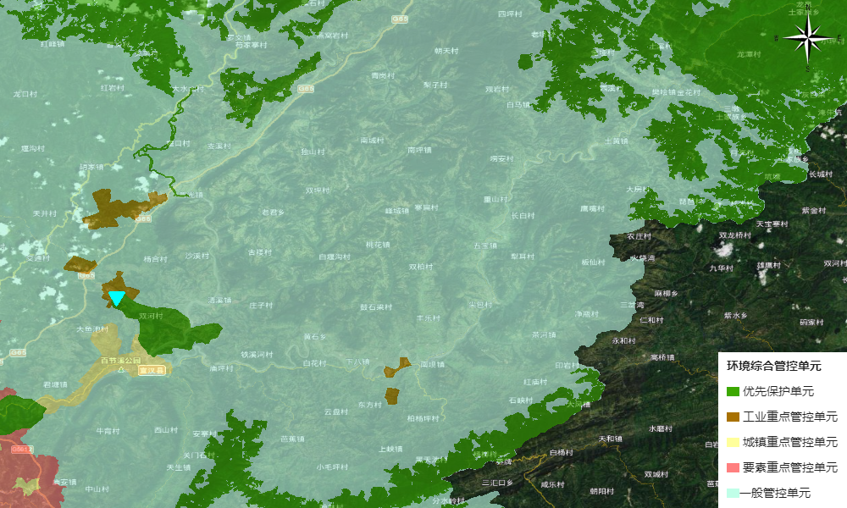  图1-1 项目与环境综合管控单元的位置关系图  综上，本项目在空间布局约束、污染物排放管控、环境风险防控、资源开发效率等方面均符合项目所在区域“三线一单”要求。  （二）与达州市三线一单符合性分析  根据生态环境部发布的《关于以改善环境质量为核心加强环境影响评价管理的通知》（以下简称《通知》），《通知》要求切实加强环境影响评价管理，落实“生态保护红线、环境质量底线、资源利用上线和环境准入负面清单”约束，建立项目环评审批与规划环评、现有项目环境管理、区域环境质量联动机制，更好地发挥环评制度从源头防范环境污染和生态破坏的作用，加快推进改善环境质量。  A、与《长江经济带战略环境评价达州市“三线一单”编制文本》符合性分析  生态保护红线是生态空间范围内具有特殊重要生态功能必须实行强制性严格保护的区域。  根据达州市人民政府发布的《长江经济带战略环境评价达州市“三线一单”编制文本》，达州市境内划定的生态保护红线面积1254.27平方公里，占达州市国土面积约7.56%，涵盖了水源涵养、生物多样性维护、水土保持功能极重要区以及水土流失、极敏感区，还包括龙潭河特有鱼类国家级水产种质资源保护区、八台山省级风景名胜区、后河特有鱼类水产种质资源保护区、百里峡风景名胜区、乌木水库饮用水源地、大竹百岛湖省级湿地公园、大竹龙潭省级湿地公园、宝石桥水库饮用水源地、巴河特色鱼类国家级水产种植资源保护区、百里峡省级自然保护区、蜂桶山省级自然保护区、罗江库区水源地、龙潭水库饮用水源地等法定保护区域，以及崖柏极小种群物种分布的栖息地、国家一级公益林、特大和大型地质灾害隐患点等各类保护地。  根据达州市人民政府发布的《关于落实生态保护红线、环境质量底线、资源利用上线制定生态环境准人清单实施生态环境分区管控的通知》（达市府发 [2021]17号），达州市将全市行政区域从生态环境保护角度划分为优先保护、重点管控和一般管控三类环境管控单元，全市共划定46个综合环境管控单元。其中：  ——优先保护单元。以生态环境保护为主的区域，全市划分优先保护单元17个，主要包括生态保护红线、自然保护地、饮用水水源保护区等，应以生态环境保护优先为原则，严格执行相关法律、法规要求，严守生态环境质量底线，确保生态环境功能不降低。  ——重点管控单元。涉及水、大气、土壤、自然资源等资源环境要素重点管控的区域，全市划分重点管控单元22个，主要包括人口密集的城镇规划区和产业集聚的工业园区（工业集聚区）等，应不断提升资源利用效率，有针对性地加强污染物排放控制和环境风险防控，解决生态环境质量不达标、生态环境 风险突出等问题，制定差别化的生态环境准入要求。对环境质量不达标区域，提出污染物削减比例要求。对环境质量达标区域，提出允许排放量建议指标。  ———般管控单元。除优先保护单元和重点管控单元之外的其他区域，全市共划分一般管控单元7个。执行区域生态环境保护的基本要求，重点加强农业、生活等领域污染治理。  本项目区域柳池工业园属于重点管控单元。项目所在园区环境质量良好，污染物均能实现达标排放，满足环境质量管控要求。  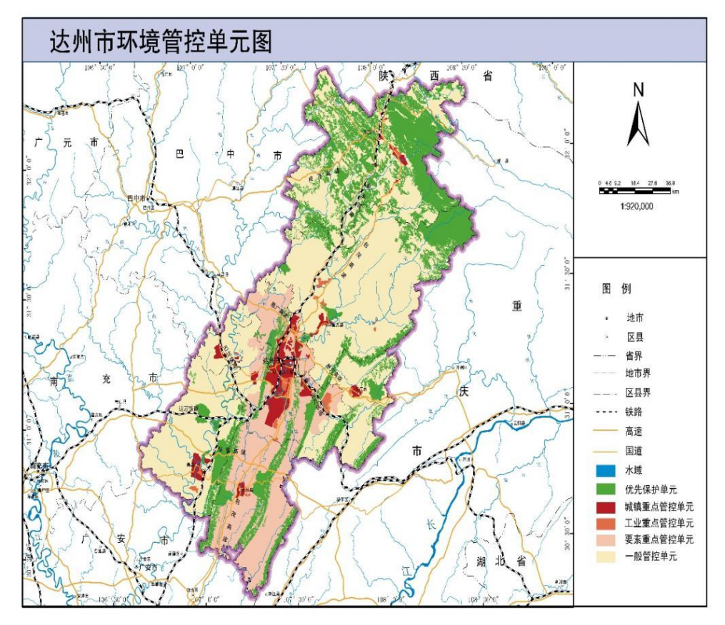  项目所在地  图1-2 项目与达州市环境管控单元位置关系  表1-4 宣汉县总体生态环境管控要求  序号 宣汉县总体生态环境管控要求 本项目 是否符合要求  1 加强小流域水环境保护，推动农村环保基础设施建设，全面推进农村环境综合整治、生活污水处理项目。大力开展沿河畜禽养殖污染整治，大力推广生态种植，减少农药化肥使用量 本项目属于产业园区工业生产项目，不涉及该类管控要求 符合  2 打好升级版污染防治攻坚战。持续优化调整产业布局，以PM_{2.5}和臭氧污染协同控制为重点，全面开展VOCs治理，实施移动源整治，持续推进空气质量精细化管理 本项目各主要产尘点均安装布袋除尘设施，不涉及VOCs等重点污染物排放 符合  3 优化天然气化工、硫化工、锂钾综合开发、冶金建材、新材料等产业布局，切实做好危险化学品生产、使用、贮运、废弃全过程的安全防范措施，妥善处理好锂钾综合开发产业副产物及“三废”的综合利用途径或处置去向 本项目属于水泥生产项目，不涉及天然气化工、硫化工、锂钾综合开发、冶金建材、新材料等 符合  本项目位于四川达州普光经济开发区柳池功能区，不涉及上述生态管控单元，满足达州市人民政府发布的《关于落实生态保护红线、环境质量底线、资源利用上线制定生态环境准人清单实施生态环境分区管控的通知》（达市府发 [2021]17号）相关生态保护要求。  二、与《水泥行业规范条件（2015年本）》符合性分析  表1-5 与《水泥行业规范条件（2015年本）》符合性分析一览表  序号 《水泥行业规范条件（2015年本）》 本项目 符合性  1 水泥建设项目（包括水泥熟料和水泥粉磨），应符合主体功能区规划，国家产业规划和产业政策，当地水泥工业结构调整方案。建设用地符合城乡规划、土地利用总体规划和土地使用标准 本项目在现有工业厂房内进行技改，满足国家及地方规划要求 符合  2 禁止在风景名胜区、自然保护区、饮用水水源保护区、大气污染防治敏感区域、非工业规划建设区和其他需要特别保护的区域内新建水泥项目。 本项目位于四川达州普光经济开发区柳池功能区，不涉及各类保护区 符合  3 新建水泥项目应当统筹构建循环经济产业链。新建水泥熟料项目，须兼顾协同处置当地城市和产业固体废物。新建水泥粉磨项目，要统筹消纳利用当地适合用作混合材的固体废物。 本项目水泥熟料直接外购，其他原料主要来自当地企业产生的一般工业固废 符合  4 水泥建设项目应按《产业结构调整指导目录》要求，采用先进可靠、能效等级高、本质安全的工艺、装备和信息化技术，提高自动化水平。 本次技改选用利用现有球磨和选粉系统，以自动化控制为主，满足装备信息化要求 符合  三、与大气污染防治相关法律法规政策的符合性分析  本项目产生的大气污染物为粉尘颗粒物，与相关文件符合性分析如下：  与《达州市“十三五”环境保护规划》符合性分析：  《达州市“十三五”环境保护规划》中指出：“以火电、水泥行业为重点，加快市域内工业企业脱硫、脱硝、除尘升级改造。国电全部燃煤机组必须配套高效除尘设施，烟尘排放执行《火电厂大气污染物排放标准》（GB13223-2011）中的特别排放限值。加大对重点企业的监督管理，确保环保设施正常运行，SO₂、NO_{X}、烟粉尘实现稳定达标排放。通过“以奖代补”的方式推进已达标排放的重点企业实施深度治理，继续削减SO₂、NO_{X}、烟粉尘排放总量。到2017年底，市辖区内的燃煤发电机组全部完成烟粉尘设施升级改造，除循环流化床锅炉以外的运行燃煤发电机组须安装脱硝设施，全市20蒸吨/小时及以上的燃煤锅炉完成脱硫设施建设。”  本项目为水泥行业，各主要产尘点均设置布袋除尘器（属于高效除尘器），确保各排放口粉尘颗粒物达标排放。厂界颗粒物浓度满足无组织控制要求，符合《达州市“十三五”环境保护规划》。  四、与水污染防治相关法律法规政策的符合性分析  本项目与水污染防治相关法律法规政策的符合性分析如下表所示：  表1-6 与水污染防治相关法律法规政策的符合性分析  文件 相关要求 本项目 符合性  《中华人民共和国长江保护法》（2021年3月1日起施行） 禁止在长江干支流岸线一公里范围内新建、扩建化工园区和化工项目。禁止在长江干流岸线三公里范围内和重要支流岸线一公里范围内新建、改建、扩建尾矿库；但是以提升安全、生态环境保护水平为目的的改建除外。 本项目不属于化工项目，不涉及尾矿库。 符合  《中华人民共和国水污染防治法》（2017年修正） 排放工业废水的企业应当采取有效措施，收集和处理产生的全部废水，防止污染环境。含有毒有害水污染物的工业废水应当分类收集和处理，不得稀释排放。 向污水集中处理设施排放工业废水的，应当按照国家有关规定进行预处理，达到集中处理设施处理工艺要求后方可排放。 本项目外排废水为生活污水，经污水预处理池处理达到《污水综合排放标准》（GB8978-1996）中三级标准后排入园区市政污水管网。 符合  《国务院关于印发水污染防治行动计划的通知》（国发【2015】17号） （一）狠抓工业污染防治 专项整治十大重点行业。制定造纸、焦化、氮肥、有色金属、印染、农副食品加工、原料药制造、制革、农药、电镀等行业专项治理方案，实施清洁化改造。新建、改建、扩建上述行业建设项目实行主要污染物排放等量或减量置换。 （五）调整产业结构 严格环境准入。根据流域水质目标和主体功能区规划要求，明确区域环境准入条件，细化功能分区，实施差别化环境准入政策。建立水资源、水环境承载能力监测评价体系，实行承载能力监测预警，已超过承载能力的地区要实施水污染物削减方案，加快调整发展规划和产业结构。 本项目不属于造纸、焦化、氮肥、有色金属、印染、农副食品加工、原料药制造、制革、农药、电镀和磷化工等行业。 本项目所在区域地表水环境质量现状属于达标区，区域地表水环境质量良好，可容纳本项目建设。 符合  《<水污染防治行动计划>四川省工作方案》（川府发59号） （一）狠抓工业污染防治 2专项整治“10+1”重点行业。环境保护、经济和信息化部门联合制定造纸、焦化、氮肥、有色金属、印染、农副食品加工、原料药制造、制革、农药、电镀和磷化工等行业专项治理方案并组织实施；新建、改建、扩建上述行业的建设项目执行氨氮、化学需氧量等量或减量置换。 （五）调整产业结构 17.严格环境准入。环境保护部门按照流域水质目标、区域功能划分、容量总量核定的“三位一体”环境准入要求，进一步细化准入条件，严格准入标准，强化分类指导；执行规划环境影响评价、项目环境影响评价以及流域、区域水环境质量和水污染物减排绩效挂钩制度；逐步建立水环境承载能力监测评价体系，对已超过水环境承载能力的地方，由各地制定并组织实施水环境质量达标方案。  综上所述，本项目符合《中华人民共和国长江保护法》（2021年3月1日起施行）、《中华人民共和国水污染防治法》（2017年修正）、《国务院关于印发水污染防治行动计划的通知》（国发【2015】17号）、《<水污染防治行动计划>四川省工作方案》（川府发59号）等水污染防治相关法律法规政策要求。  五、与固体废物污染防治相关法律法规政策的符合性分析  本项目与固体废物污染防治相关法律法规政策的符合性分析如下表所示。  表1-7 与固体废物污染防治相关法律法规政策的符合性分析  文件 相关要求 本项目 符合性  《中华人民共和国固体废物污染环境防治法》（2020年4月29日第二次修订） 第三十六条 产生工业固体废物的单位应当建立健全工业固体废物产生、收集、贮存、运输、利用、处置全过程的污染环境防治责任制度，建立工业固体废物管理台账，如实记录产生工业固体废物的种类、数量、流向、贮存、利用、处置等信息，实现工业固体废物可追溯、可查询，并采取防治工业固体废物污染环境的措施。 禁止向生活垃圾收集设施中投放工业固体废物。 第三十七条 产生工业固体废物的单位委托他人运输、利用、处置工业固体废物的，应当对受托方的主体资格和技术能力进行核实，依法签订书面合同，在合同中约定污染防治要求。 第四十条 产生工业固体废物的单位应当根据经济、技术条件对工业固体废物加以利用；对暂时不利用或者不能利用的，应当按照国务院生态环境等主管部门的规定建设贮存设施、场所，安全分类存放，或者采取无害化处置措施。贮存工业固体废物应当采取符合国家环境保护标准的防护措施。 建设工业固体废物贮存、处置的设施、场所，应当符合国家环境保护标准。 第七十八条 产生危险废物的单位，应当按照国家有关规定制定危险废物管理计划；建立危险废物管理台账，如实记录有关信息，并通过国家危险废物信息管理系统向所在地生态环境主管部门申报危险废物的种类、产生量、流向、贮存、处置等有关资料。 第七十九条 产生危险废物的单位，应当按照国家有关规定和环境保护标准要求贮存、利用、处置危险废物，不得擅自倾倒、堆放。 禁止将危险废物提供或者委托给无许可证的单位或者其他生产经营者从事收集、贮存、利用、处置活动。 本项目设置有专人负责项目的环境保护工作，包括：建立工业固体废物管理台账、签订固废处置协议等；项目建设的工业固废暂存场所，采取有符合国家环境保护标准的防护措施；项目产生的危险废物分类收集暂存于危废暂存间后，委托有资质单位处理，并建立危险废物管理台账。 符合  综上所述，本项目符合《中华人民共和国固体废物污染环境防治法》（2020年4月29日第二次修订）等固体废物污染防治相关法律法规政策要求。  六、选址合理性分析  1、厂区选址合理性分析  （1）外环境关系相容性分析  本项目位于四川达州普光经济开发区柳池功能区宣汉万象建材有限公司厂内，将厂区内已建的3.8×13m卧式球磨机辅料生产线（年产20万吨水泥辅料）技改为年产60万吨的水泥生产线。（项目地理位置见附图1）  ①项目建设区域不涉及基本农田保护区和场镇规划区，项目用地系工业用地，宣汉万象建材有限公司于2008年取得了宣汉县规划和建设局出具的《关于宣汉县万象建材有限公司建设年产100万吨水泥磨粉工程项目规划选址意见的批复》（宣建发[2008]106号），符合土地利用规划，符合园区入园条件。  ②经现场踏勘及查阅相关资料，评价范围不涉及自然保护区、风景名胜区、文物古迹、生态脆弱敏感区等。  ③根据现场踏勘及查阅宣汉县饮用水源地资料，本项目建设区域不在划定的乡镇集中式饮用水源保护区范围内。  ④项目建设区域所在地水、电供应均有保证，交通条件便利，能够满足本项目生产需要以及运输要求。  （2）本次技改与全厂相容性分析  本次技改，对二期现有辅料生产线通过在原料中增加水泥熟料生产水泥产品，技改完成后与一期生产相同产品。除主要球磨设备2条线外，辅料破碎线、熟料仓、砂石及建筑垃圾等辅料储存区、机修区、危废暂存间等均共用，技改后使用的原辅料将与一期相同，产生的污染物相同，通过后文依托可行性分析，本次技改不会对厂区现有生产设施及配套环保设施产生影响，现有生产线与本次技改内容是相容的。  综上，评价认为项目选址合理。  2、外环境相容性分析  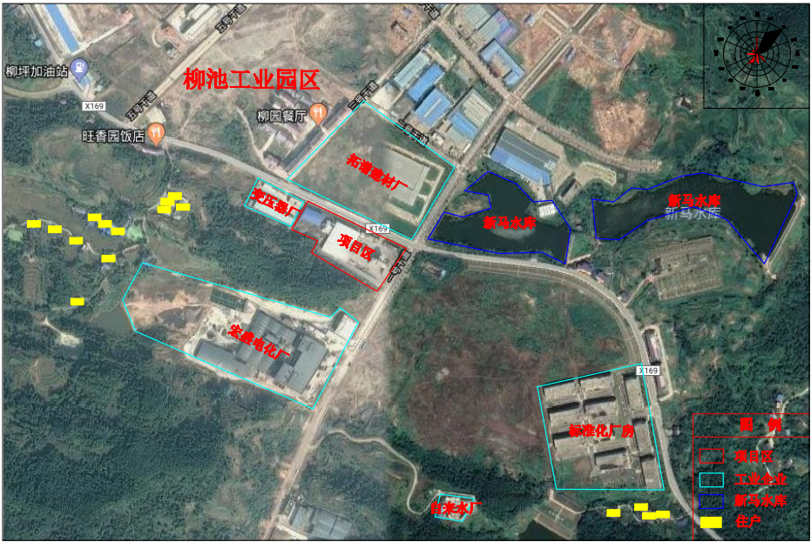  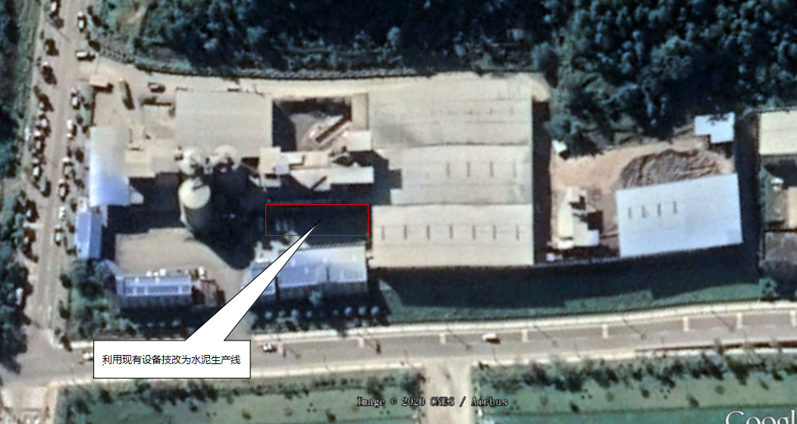  N  图1-3 本项目内、外环境关系实景图  经现场踏勘，本项目所在的宣汉万象建材有限公司厂房周边区域目前基本以生产型企业为主，无珍稀林木和需要特殊保护的野生动植物，无社会关注的自然保护区、风景区、名胜古迹和其它需要特别保护的敏感目标。200m范围内不存在学校、医院等特殊环境敏感目标，也不存在食品、医药类对外环境有特殊要求的企业。  综上所述，项目选址合理。

二、建设项目工程分析
建设内容 | 一、项目由来  宣汉万象建材有限公司成立于2008年8月，是首家通过政府招商引资入驻宣汉柳池工业园区的企业，占地40余亩。  一期工程简介：2008年6月，建设单位实施“宣汉万象建材有限公司年产100万吨水泥粉磨工程”（以下简称“一期”），取得了原宣汉县环境保护局《关于宣汉万象建材有限公司年产100万吨水泥粉磨工程环境影响报告表的批复意见》（宣环函〔2008〕109号），于2009年12月取得了《关于宣汉万象建材有限公司100万吨水泥粉磨工程建设项目环境保护竣工验收报告的批复》（宣环函〔2009〕207号），主要建设Φ3.5×13m球磨机、辊压机dHYG12045等配套辅助设施，实际产能为60万吨/年（二期对一期进行了转移加工）。  二期工程简介：2020年10月，建设单位实施“宣汉万象建材有限公司20万吨/年水泥辅料升级改造及除尘技改项目”（以下简称“二期”），新增Φ3.5×13m卧式球磨机和OX3000涡旋组合选粉机生产线1条，实施后转移加工水泥辅料20万吨/年，并于2022年6月进行了自主验收（环评阶段拟新增Φ3.5×13m卧式球磨机1台，实际建设Φ3.8×13m卧式球磨机1台），达到了水泥辅料20万吨/年生产规模，该型号球磨机也可生产水泥产品60万吨/年。  本次技改：2022年7月，宣汉万象建材有限公司决定利用二期Φ3.8×13m卧式球磨机和OX3000涡旋组合选粉机，原辅料新增水泥熟料，由辅料生产线调整为水泥生产线，建成后该生产线达到60万吨/年水泥产品。本次技改后全厂水泥产品将达到120万吨/年。  此外，本次技改新增包装线1条，在一期包装车间新增设备；同时将二期辅料产品仓调整为水泥产品仓。  熟料仓、辅料破碎设施等均依托现有设施。  除新增包装线需要新增一套布袋除尘器外，其他产尘环节均依托现有布袋除尘设施。  二、本项目建设内容、产品方案及组成  1、建设内容  本项目位于四川达州普光经济开发区柳池功能区，利用二期工程（2021年3月）安装的Φ3.8×13m卧式球磨机和OX3000涡旋组合选粉机，原辅料新增水泥熟料，由辅料生产线调整为水泥生产线，建成后该生产线达到60万吨/年水泥产品。技改前后主要内容如下：  ①技改前（现状）：现状一期建成60万t/a水泥产品生产线1条，二期建成20万t/a辅料产品生产线1条。  ②技改后：一期60万t/a水泥产品生产线1条不变，二期20万t/a辅料产品生产线调整为60万t/a水泥产品生产线（通过在原料中添加熟料即可），新增熟料使用依托现有熟料筒仓，新增水泥产品包装线1条（全厂水泥包装可通用）并配套新增一套布袋除尘器，现有已建环保设施可满足本次技改依托需求。  2、产品方案  表2-1 主要产品方案对比  序号 产品名称 规模 备注  现状 技改后  1 水泥 60万t/a 120万t/a 本次技改实施后不再生产辅料产品  2 辅料 20万t/a* 0万t/a  *：现有辅料卧式球磨机可满足生产辅料20万t/a，同时也可生产水泥60万t/a。  3、项目组成  本项目组成及主要环境问题如下表所示。  表2-2 本项目组成及主要环境问题一览表  名称 建设内容 产生的环境问题 备注  施工期 营运期  技改 60万吨水泥生产线 位于厂区中部现有磨机房北侧，占地约6300m²，设置卧式φ3.8×13m球磨机和OX3000涡旋组合选粉机各1套 / 粉尘、噪声、 固废 依托二期  在现有包装机房内新增1条包装生产线，对散装水泥进行自动成品包装（包装生产线全厂水泥可以通用） 粉尘、噪声、 固废 粉尘、噪声、 固废 新增  辅助工程 原料输送系统 建筑垃圾等大尺寸需要预破的原料由自卸车运至厂内原料堆放场 / 粉尘、噪声 依托一期  水泥熟料、粉煤灰由自卸车直接运至全密闭原料堆放库，气动系统转运至圆筒仓 / 粉尘、噪声 依托一期  初破系统 原料破碎线1条，位于厂区西侧，占地500m²，对建筑垃圾进行初破至规定大小，设置有2台进料机，2台破碎机。 彩钢棚全密闭破碎，设置抽风机及布袋除尘系统（破碎紧邻全密闭原料堆放库，破碎后输送进密闭库，无中间转移过程）。 / 粉尘、噪声 依托一期  化验、控制 化验室、控制室1座，位于办公楼1F，均为物理性检测，化学分析均外协检测 / 固废 依托一期  计量系统 地磅 / / 依托一期  冷却循环系统 现有冷却循环水箱3个，均为5m³，对球磨机进行间接冷却，定期补充蒸发损耗自来水 / / 依托一期  机修车间 位于厂区东南侧，占地810m²，对厂内设备进行维修保养，含常用维修设备 / 固废 依托一期  水泥装车区 位于厂区东侧，三面密闭，一面物流通道，进出口设置门帘遮挡，内设风机及布袋除尘器（10号）。 / 粉尘 依托一期  本次技改在装车区新增包装线1条，配套设置风机及布袋除尘器（12号） / 粉尘 新增  进场公路及厂内道路 450m，沥青路面 / / 依托一期  仓储工程 原料堆放 原料堆放场1处，占地2300m²。 彩钢棚遮盖投影覆盖全部原料堆放场。 / / 依托一期  原料堆放库1座，全密闭，占地4200m²，分区存放水泥熟料、粉煤灰和初破后的建筑垃圾、白煤矸石、铁合金炉渣、一般工业炉渣，由皮带送入球磨机。 / / 依托一期  中转筒仓 熟料圆筒仓1个，Φ25×23.6m储罐，存储量为18000t，库储期为1周（约7.1d），配套布袋除尘器（2号）。 / / 依托二期  产品圆筒仓 水泥产品圆筒仓3个，Φ12×20m，水泥总储量为3×2400＝7200t，配套布袋除尘器（7、8号）。 / / 依托一期  现有水泥辅料圆筒仓1个调整为水泥产品圆筒仓，Φ12×20m储罐，存储量为2400t，配套布袋除尘器（6、7号）。 / / 技改  生活设施 办公楼 综合办公楼1座，占地670m²，3F，1F为实验室，2-3F为办公室 / 依托一期  宿舍 宿舍楼1座，占地300m²，4F，食堂位于1F / 依托一期  公用工程 供电 外网接入配电房1座 / 依托  供水 园区自来水管网供水 / 依托  环保工程 废气治理措施 原料堆放场大尺寸原料采用彩钢棚全覆盖全部原料堆放场，四周密闭仅预留车辆进出口 / / 现有  原料堆放库一侧设置布袋除尘器1套（2号），密闭传输皮带，用于收集水泥熟料卸料、熟料圆筒库顶、各半成品原料进入球磨系统粉尘，处理后车间内排放 / 收尘灰 现有  初破区全密闭，内部设置风机及布袋除尘器1套（1号），收集破碎粉尘处理后车间内排放 / 收尘灰 现有  配料系统及皮带输送均位于密闭厂房内，配料系统输送皮带处物料跌落点安装风机及布袋除尘器（6号），配料输送粉尘经处理后排放至厂房内 / 收尘灰 现有  球磨机全密闭，顶部设置1套布袋除尘系统（6号），粉尘经布袋除尘系统处理后在车间沉降后排放 / 收尘灰 现有  新增产品包装线产生粉尘经布袋除尘器（12号）处理后车间内排放 / / 新增  水泥装车区，三面密闭，进出口设置门帘遮挡，顶部设置引风机及布袋除尘系统1套（10号），除尘后尾气在车间内沉降 / 收尘灰 现有  一期水泥产品圆筒仓3个，2个圆筒仓共用1套布袋除尘器（8号），另外的圆筒仓单独1套布袋除尘系统（7号），粉尘处理后厂房内沉降 / 收尘灰 现有  新增水泥产品圆筒仓（由1个二期辅料圆筒仓调整为水泥产品圆筒仓）粉尘引入水泥产品圆筒仓布袋除尘系统（7号）和球磨机布袋除尘系统（6号） / 收尘灰 现有  厂区设置洗车槽1口，配套循环水池容积10m³ / 沉渣 现有  地面硬化8500平方米 / / 现有  厂区绿化2900平方米 / / 现有  厂区设置移动式洒水车不定期降尘，厂区运输道路设置喷雾管 / / 现有  废水治理措施 洗车槽冲洗废水循环使用，不外排 / / 现有  一期球磨设备、二期球磨设备经现有冷却循环水箱3口（均为5m³）间接冷却后循环使用 / / 现有  噪声治理措施 低噪声设备，变频控制系统，隔声消声墙围挡、基础减震 / / 现有，新增  球磨线采用彩钢棚密闭，邻近办公楼的北侧加装隔音棉 / / 现有  固废 洗车槽沉渣干化后作为原料进入球磨系统 / / 现有  布袋收尘灰进入球磨系统或产品仓 / / 现有，新增  废包装袋、建渣分离废钢筋等集中收集外售废品回收站 / / 现有  危废暂存间1个，占地24m²，位于机修车间处，暂存废机油、废含油抹布手套等 / / 现有  二、主要原辅材料及能耗、主要生产设备  1、主要原辅材料及能耗  本项目主要原辅材料、能耗情况如下表所示。  表2-3 主要原辅材料及能源情况表  类别 名称 占比 主要成分 单位 年消耗量 来源  技改前 技改后 技改前 技改后  一期 现有球磨线 水泥熟料 62.5% 62.5% 石灰石和粘土、铁质原料 万吨 37.5 37.5 外购  建筑垃圾 25% 25% 水泥、钢筋等 万吨 15 15 企业回收  白煤矸石 1% 1% 黏土岩类、砂石岩类、碳酸盐类等 万吨 0.6 0.6 企业回收  粉煤灰 4% 4% CaO、SiO₂、Al₂O₃等 万吨 2.4 2.4 企业回收  铁合金炉渣 1.875% 1.875% 生铁、钢、C等 万吨 1.125 1.125 企业回收  一般工业炉渣 1.25% 1.25% CaO、SiO₂、Al₂O₃等 万吨 0.75 0.75 企业回收  其他 4.375% 4.375% 一般工业废渣 万吨 2.626 2.626 企业回收  二期 技改球磨线 水泥熟料 0 62.5% 石灰石和粘土、铁质原料 万吨 0 37.5 外购  建筑垃圾 55% 25% 水泥、钢筋等 万吨 11 15 企业回收  白煤矸石 5% 1% 黏土岩类、砂石岩类、碳酸盐类等 万吨 1 0.6 企业回收  粉煤灰 4% 4% CaO、SiO₂、Al₂O₃等 万吨 0.8 2.4 企业回收  铁合金炉渣 16% 1.875% 生铁、钢、C等 万吨 3.2 1.125 企业回收  一般工业炉渣 16% 1.25% CaO、SiO₂、Al₂O₃等 万吨 4 0.75 企业回收  其他 4% 4.375% 一般工业废渣 万吨 0.8 2.626 企业回收  能 源 机油 / / 烃类 吨 0.8 0.9 万吨  电力 / / / kW·h 742250 758690 市政电网  自来水 / / / 吨 13320 13320 自来水公司  2、主要生产设备  本次技改利用现有球磨及涡旋设备进行技改，新增设备主要为产品包装线相关设备。具体设备如下表所示。  表2-5 本次技改新增生产设备一览表（全厂现有设备无变化）  序号 设备名称 型号与规格 单位 数量 备注  新增包装线 NE150板链式提升机 NE150*28米 套 1 新增包装线单独一台布袋除尘器（新增）；上车收尘系统依托现有10#除尘器，处理后车间内排放  稳料仓 φ3000*3000 套 1  八嘴装包机 BHYW-8 套 1  YQM气箱脉冲袋式除尘器 YQM96-6 套 1  三、公用工程  1、给排水  （1）给水  本次技改全厂给水情况无变化，由自来水管网供应。  （2）排水  本次技改不涉及用排水， 全厂污水产排情况无变化。  本项目排水体制采用雨、污分流制。  雨水：经管网收集后，排入园区雨水管网；  生产废水：设备平均每半年更换一次循环水，作为清净下水用于厂区绿化，洒水车、喷雾系统、洗车槽无生产废水产生或排放。  2、供电工程  项目用电由园区电网提供。项目不设置柴油发电设施。  3、通信  生产车间各主要办公室、重要生产工段值班室设有电话、网络，且相关变配电等重要值班室设置直拨外线电话。  四、劳动定员和工作制度  本次技改全厂劳动定员和工作制度不发生变化，产班制采用三班制，年工作天数为300天（7200h）。  五、依托可行性分析  本次技改劳动定员不变，生活污水排放量不会改变，本次技改新增熟料用量依托现有水泥熟料筒仓。  表2-6 项目公辅设施依托可行性分析一览表  序号 名称 建设内容 可行性分析 结论  1 二期球磨及选粉机 卧式φ3.8×13m球磨机和OX3000涡旋组合选粉机各1套 根据核定，通过在原料中增加熟料，二期球磨设备及选粉设备可以调整为水泥生产设备 可行  2 熟料筒仓 Φ25×23.6m储罐，存储量为18000t，库储期为2周（约14.2d） 本次技改后，库储期调整为1周（约7.1d） 可行  3 产品仓 水泥产品圆筒仓3个，Φ12×20m，水泥总储量为3×2400＝7200t。 技改后共计4个Φ12×20m产品圆筒仓，水泥总储量为4×2400＝9600t，在满负荷工况下库储期由3.5天调整为2.4天 可行  现有水泥辅料圆筒仓1个调整为水泥产品圆筒仓，Φ12×20m储罐，存储量为2400t。  4 建筑垃圾鄂破 原料破碎线1条，位于厂区西侧，占地500m²，对建筑垃圾进行初破至规定大小，设置有2台进料机，2台破碎机。 技改后建筑垃圾破碎量由26万t/a增加至30万t/a，变化量不大，现有2台破碎机可以满足依托需求 可行  5 各类辅料堆放区域 全密闭堆放库，占地4200m²。 本次技改主要增加水泥熟料的使用，其余辅料变化量不大，堆放场地可以满足依托需求，无需扩建堆放场地 可行  5 机修区、危废暂存间 机修区和危废暂存间均已建成，正常使用中。 本次技改新增包装线，现有机修区已小型维修为主，可以满足日常维修需求；本次技改可能会增加废机油、废含油抹布等，增加量不大，现有危废暂存间24m²可以满足依托需求 可行  运输车辆、洒水车、装车区 目前运输车辆、洒水车、装车区均正常使用中 本次技改将增加运输频次和装车频次，厂区需要增加洒水车洒水频次，可依托现有设施完成 可行
工艺流程和产排污环节 | 一、施工期  本次工程施工期主要为新增包装线设备的安装及工程验收等（φ3.8×13m球磨机和OX3000涡旋组合选粉机利用现有设备），无土建工程。施工期主要产生的污染物为安装设备时产生的少量粉尘和安装噪声，但工程施工量小，随着施工期结束，施工粉尘和施工噪声随即停止产生，对外界环境产生的影响随即消失。  二、营运期  1、营运期工艺流程  本次技改后全厂只生产水泥一种产品。具体生产工艺如下。  图2-1 项目工艺流程及产污环节图  工艺简述：  原料进厂、密闭破碎均由现有已建设施完成，此处不再赘述。（注：本次技改新增水泥熟料用量均外购，且均利用现有熟料筒仓储存，不新增熟料堆场）  （1）上料：破碎后的建筑垃圾、白煤矸石、铁合金炉渣、一般工业炉渣通过皮带进入微机定量配料系统进行配比后输入球磨系统。上料系统密闭设置，设置抽风机引至布袋除尘系统（6号）处理后在原料库内排放。  （2）球磨及提升：配比好的物料通过提升机送入球磨机内粉磨，球磨机和OX-3000涡旋选粉机组成闭路系统。出球磨机的物料经涡旋选粉机进行选粉，分选出的粗粉返回到磨头，合格的细粉由空气输送斜槽随气流输送到现有均化系统，经现有均化系统均化后输送到各个水泥产品圆筒仓内。球磨设备全密闭，顶部设置布袋除尘系统（6号）对粉尘进行收集处理，3个水泥产品圆筒仓设置布袋除尘系统（7号和8号），对产品进仓粉尘进行处理。  （3）散装：水泥储存采用4座ф12×20m的圆筒仓，水泥圆筒仓内设有卸料减压锥形室及充气装置，充气所需气源由罗茨鼓风机提供。水泥经库底卸料箱、电控气动开关阀、电动流量控制阀、空气输送斜槽送至水泥包装车间的斗式提升机中，库底设有散装设施，散装头上有料位检测装置，当散装水泥罐车满时可自动停止卸料。  （4）包装：水泥包装车间设置2台8嘴回转式包装机（本次技改新增1台），包装机产量100～130t/h。来自水泥圆筒仓的水泥经斜槽入振动筛、中间仓，再经仓底手动开关阀，立式双层分格轮下料阀进入包装机，包装好的袋装水泥经装车机外售。包装仓三面密闭，1面设置垂地门帘，顶部设置布袋除尘系统（9号）对粉尘进行收集处理。  （5）车辆出厂：水泥运输车辆进洗车槽对轮胎及车身清洗后出场。  2、营运期主要污染工序  项目营运期主要污染工序见下表：  表2-7 全厂污染物识别一览表  主要污染源 来源 污染物名称 备注  营 运 期 废水 洗车槽 车辆冲洗废水 本次技改无变化  球磨设备冷却 冷却水 本次技改无变化  废气 原料堆放场 堆放粉尘颗粒物 本次技改无变化  初破区 破碎粉尘 本次技改无变化  球磨上料系统 不同原料上料区粉尘 粉尘源强增加  球磨系统 球磨粉尘颗粒物 粉尘源强增加  水泥产品圆筒仓 输送粉尘颗粒物 粉尘源强增加  水泥打包区 打包粉尘颗粒物 粉尘源强增加  水泥装车区 装车粉尘颗粒物 粉尘源强增加  运输车辆 运输扬尘 可能导致运输扬尘进一步增加  噪声 生产设备 设备噪声 源强增大  运输车辆 交通噪声 单车源强无变化  固废 一般工业固废 洗车槽 沉渣 本次技改无变化  布袋除尘系统 收尘灰 增加  生产活动 废包装袋、建渣分离废钢筋等 增加  危废 生产活动，设备维修 废机油 （HW08 900-249-08） 增加  废含油抹布手套 （HW49 900-041-49） 增加  三、项目物料平衡  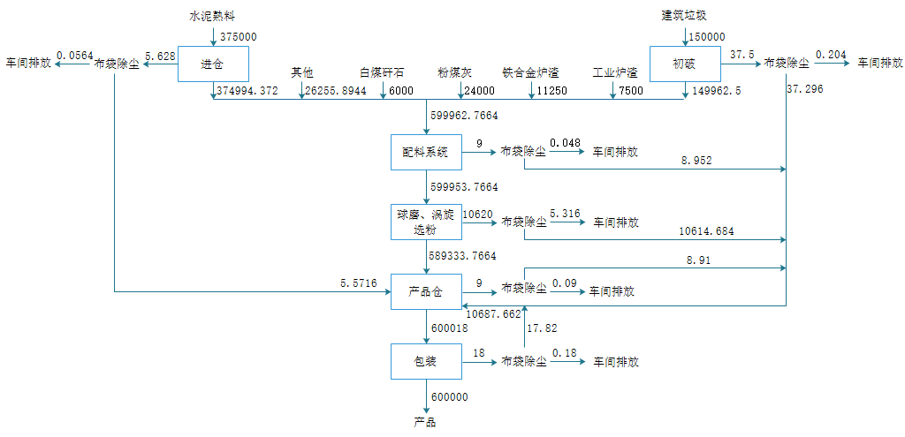  图2-2 本项目物料平衡图（t/a）  本次技改涉及生产线不会影响一期60万t/a水泥生产线。  四、项目水平衡  本次技改劳动定员无新增，全厂用排水情况基本无变化。
与项目有关的原有环境污染问题 | 一、原项目概况  1、原项目环保手续情况  表2-8 原项目环保手续概况一览表  阶段 时间 环评批复 验收情况  建厂 2008年 宣环函[2008]109号 宣环函[2009]207号  技改 2020年 宣环审[2020]38号 自主验收  2、原项目产品方案  原项目产品方案如下表所示：  表2-9 原项目产品方案  类别 产品名称 单位 产量  建厂 水泥 t/a 60万  技改 辅料 t/a 20万  备注：20万/年的球磨设备可以生产水泥60万t/a  3、主要设备  原项目生产设备清单如下表所示：  表2-10 原项目设备清单  序号 设备名称 台 数量  60万t/a水泥生产线  1 卧式球磨机 台 1  2 V型选粉机 台 1  3 颚式破碎机 台 2  4 链式提升机 台 4  5 HYG辊压机 台 1  6 空气输送斜槽 套 2  7 O-X涡旋组合式选粉机 台 1  8 八嘴回转水泥包装机 台 1  9 装车机 台 1  10 布袋除尘系统 套 5  11 空压机 台 1  20万t/a辅料生产线  12 卧式球磨机 台 1  13 链式提升机 台 2  14 涡旋选粉机 台 1  15 布袋除尘系统 套 5  16 空压机 台 1  4、原项目原辅材料  原项目原辅材料见下表所示：  表2-11 原辅材料一览表  类别 名称 占比 主要成分 单位 年消 耗量 来源  主 （辅） 料 60万t/a水泥生产线 水泥熟料 62.5% 石灰石和粘土、铁质原料 万吨 37.5 外购  建筑垃圾 25% 水泥、钢筋等 万吨 15 企业回收  白煤矸石 0% 黏土岩类、砂石岩类、碳酸盐类等 万吨 0.6 企业回收  粉煤灰 5% CaO、SiO₂、Al₂O₃等 万吨 2.4 企业回收  铁合金炉渣 1.875% 生铁、钢、C等 万吨 1.125 企业回收  一般工业炉渣 1.25% CaO、SiO₂、Al₂O₃等 万吨 0.75 企业回收  其他 4.375% 一般工业废渣 万吨 2.626 企业回收  20万t/a辅料生产线 建筑垃圾 55% 水泥、钢筋等 万吨 11 企业回收  白煤矸石 5% 黏土岩类、砂石岩类、碳酸盐类等 万吨 1 企业回收  粉煤灰 4% CaO、SiO₂、Al₂O₃等 万吨 0.8 企业回收  铁合金炉渣 16% 生铁、钢、C等 万吨 3.2 企业回收  一般工业炉渣 16% CaO、SiO₂、Al₂O₃等 万吨 4 企业回收  其他 4% 一般工业废渣 万吨 0.8 企业回收  机油 / 烃类 吨 0.8 万吨  能 源 电力 / / kW·h 742250 市政电网  自来水 / / 吨 13320 自来水公司  5、劳动定员及工作制度  项目劳动定员90人，实行2班工作制，每天工作时间为16小时，年工作300天。  6、项目组成  原项目组成如下表所示。  表2-12 现有项目组成表  名称 建设内容 污染物排放  主体工程 现有 60万吨水泥生产线 磨机房1座，设置φ3.2×13m球磨机1台、锟压机1台，V型选粉机1台，高压风机5台等，配套V选除尘器（4号）、布袋除尘器（5号） 粉尘、噪声、 固废  均化库3座，球磨加工后的原料全密闭进行均化，磨尾设置OX2500型选粉机1台 粉尘、噪声  密闭散装站1座 粉尘、噪声  密闭包装机房1座，设置八嘴装包机1台，对散装水泥进行自动成品包装 粉尘、噪声、 固废  技改 20万吨水泥辅料生产线 位于厂区中部现有磨机房北侧，占地约6300m²，设置卧式φ3.8×13m球磨机和OX3000涡旋组合选粉机各1套 粉尘、噪声、 固废  辅助工程 原料输送系统 建筑垃圾、白煤矸石、铁合金炉渣、一般工业炉渣等大尺寸需要预破的原料由自卸车运至厂内原料堆放场 粉尘、噪声  泥熟料、粉煤灰由自卸车直接运至全密闭原料堆放库，气动系统转运至圆筒仓 粉尘、噪声  初破系统 原料破碎线1条，位于厂区西侧，占地500m²，对建筑垃圾、进行初破至规定大小，设置有2台进料机，2台破碎机。 彩钢棚全密闭破碎，设置抽风机及布袋除尘系统（破碎紧邻全密闭原料堆放库，破碎后输送进密闭库，无中间转移过程）。 粉尘、噪声  化验、控制 化验室、控制室1座，位于办公楼1F，均为物理性检测，化学分析均外协检测 固废  计量系统 地磅 /  冷却循环系统 现有冷却循环水箱3个，均为5m³，对球磨机进行间接冷却，定期补充蒸发损耗自来水 /  机修车间 位于厂区东南侧，占地810m²，对厂内设备进行维修保养，含常用维修设备 固废  水泥装车区 位于厂区东侧，三面密闭，一面物流通道，进出口设置门帘遮挡，内设风机及布袋除尘器（10号）。 粉尘  进场公路及厂内道路 450m，沥青路面 /  仓储工程 原料堆放 原料堆放场1处，占地2300m²。 彩钢棚遮盖投影覆盖全部原料堆放场。 /  原料堆放库1座，全密闭，占地4200m²，分区存放水泥熟料、粉煤灰和初破后的建筑垃圾、白煤矸石、铁合金炉渣、一般工业炉渣，由皮带送入球磨机。 /  中转筒仓 熟料圆筒仓1个，Φ25×23.6m储罐，存储量为18000t，库储期为3个月，配套布袋除尘器（2号）。 /  水泥辅料圆筒仓1个，Φ12×20m储罐，存储量为2400t，作为新增球磨设备出料后水泥辅料的暂存仓，配套布袋除尘器（6、7号）。  产品圆筒仓 水泥产品圆筒仓3个，Φ12×20m，水泥总储量为3×2400＝7200t，总储期3个月，配套布袋除尘器（7、8号）。 /  生活设施 办公楼 综合办公楼1座，占地670m²，3F，1F为实验室，2-3F为办公室  宿舍 宿舍楼1座，占地300m²，4F，食堂位于1F  公用工程 供电 外网接入配电房1座  供水 园区自来水管网供水  环保工程 废气治理措施 φ3.2×13m球磨辊压设备，全密闭，厂房内设置布袋除尘器2套（4、5号）（辊压区1套，球磨区1套），除尘后尾气经车间沉降后排放 收尘灰  水泥装车区，三面密闭，进出口设置门帘遮挡，顶部设置引风机及布袋除尘系统1套（10号），除尘后尾气在车间内沉降 收尘灰  水泥产品圆筒仓3个，2个圆筒仓共用1套布袋除尘器（8号），另外的圆筒仓单独1套布袋除尘系统（7号），粉尘处理后厂房内沉降 收尘灰  厂内原料区主要运输出入口设置移动式喷雾机2台 /  配料系统及皮带输送均位于密闭厂房内，配料系统输送皮带处物料跌落点安装风机及布袋除尘器（3号），配料输送粉尘经处理后排放至厂房内 收尘灰  原料堆放场大尺寸原料采用彩钢棚全覆盖全部原料堆放场，四周密闭仅预留车辆进出口 /  初破区全密闭，内部设置风机及布袋除尘器1套（1号），收集破碎粉尘处理后车间内排放 收尘灰  原料堆放库一侧设置布袋除尘器1套（2号），密闭传输皮带，用于收集水泥熟料卸料、熟料圆筒库顶、各半成品原料进入球磨系统粉尘，处理后车间内排放 收尘灰  φ3.8×13m球磨机全密闭，顶部设置1套布袋除尘系统（6号），粉尘经布袋除尘系统处理后在车间沉降后排放 收尘灰  辅料圆筒仓粉尘引入水泥产品圆筒仓布袋除尘系统（7号）和球磨机布袋除尘系统（6号） 收尘灰  厂区设置洗车槽1口，配套循环水池容积10m³ 沉渣  地面硬化8500平方米 /  厂区绿化2900平方米 /  厂区设置移动式洒水车不定期降尘，厂区运输道路设置喷雾管 /  食堂餐饮油烟经油烟净化器处理后引至所在建筑楼顶排放 /  废水治理措施 洗车槽冲洗废水循环使用，不外排 /  地埋式化粪池1口，25m³，位于厂区东侧宿舍楼处，处理员工生活污水后接入园区市政污水管网 /  两台球磨设备经现有冷却循环水箱3口（均为5m³）间接冷却后循环使用 /  食堂餐饮废水经食堂隔油池（1口，3m³）处理后排入化粪池 /  噪声治理措施 低噪声设备，变频控制系统，隔声消声墙围挡、基础减震 /  球磨线采用彩钢棚密闭，邻近办公楼的北侧加装隔音棉 /  固废 生活垃圾集中收集交由园区环卫部门处理 /  化粪池污泥委托环卫部门定期清掏 /  洗车槽沉渣干化后作为原料进入球磨系统 /  布袋收尘灰进入球磨系统或产品仓 /  食堂餐厨垃圾交由相应餐厨处置单位回收利用 /  废包装袋、建渣分离废钢筋等集中收集外售废品回收站 /  危废暂存间1个，占地24m²，位于机修车间处，暂存废机油、废含油抹布手套等 /  二、原项目工艺流程及产污环节  原项目工艺流程及产污节点见下图所示。  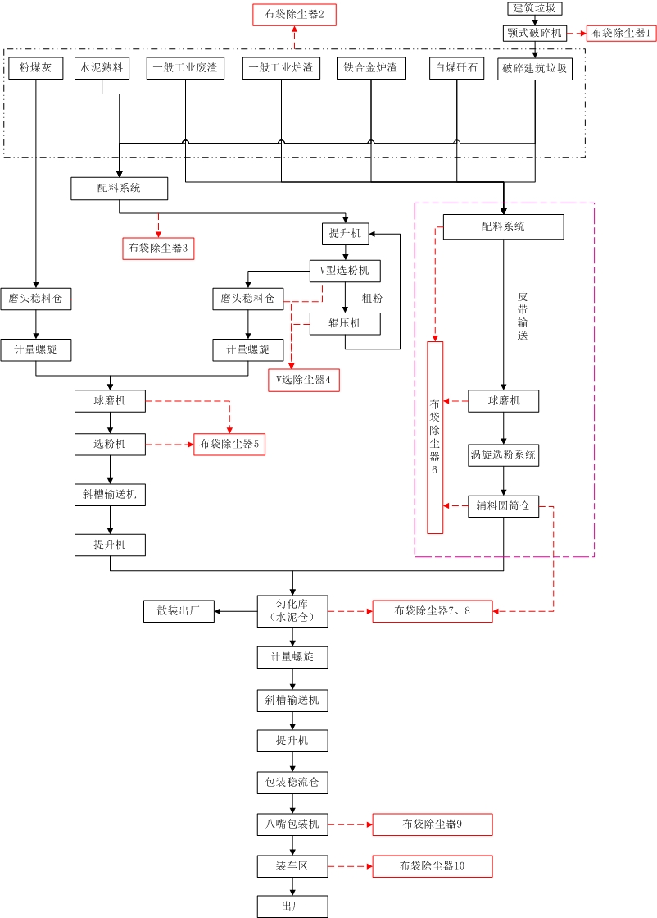  图2-3 现有项目工艺流程及产污位置图  工艺流程描述：  分选破碎工艺：建筑垃圾经颚式破碎机破碎至规定尺寸后与白煤矸石、铁合金炉渣、一般工业炉渣一并进入目标原料库，其中建筑垃圾进行初破过程中采用人工将其中的可回收利用钢筋、铁条等分拣出，集中收集外售。  后续加工工艺：原料经颚式破碎机初破后由高效斗式提升机送至目标原料库；各库原料经微机定量配料后送入水泥粉磨机进行粉磨，出磨不同强度标号水泥分别进入不同输送机械送入不同均化仓中，经机械输送至水泥均化仓，检验合格后分别入水泥库，水泥库中水泥进入散装仓，再由仓底散装罐车直接出厂，或入包装机包装后存放于水泥成品库。  三、原企业污染物产生、治理情况及达标情况  （一）废水处置措施及达标情况  项目废水主要来源于少量生产废水和生活污水。项目生产过程中产生的废水主要为运输车辆清洗废水、冷却系统定期更换循环水。车辆冲洗废水经洗车槽循环水池沉淀后循环使用，冷却循环水定期更换用于厂区绿化；食堂餐饮废水经隔油池预处理后与生活污水一并排入园区污水管网进入柳池工业园区污水处理厂处理。  （二）废气处置措施及达标情况  （1）现有60万t/a水泥生产线粉尘颗粒物  球磨上料系统粉尘：上料皮带传输过程中产生的粉尘颗粒物在密闭原料库内自然沉降。  球磨系统粉尘：目前辊压球磨系统全密闭设置，房顶设置布袋除尘器2套（辊压区1套，球磨区1套），除尘后尾气经减压后进入全密闭原料堆放库沉降。  水泥产品圆筒仓粉尘：水泥产品圆筒仓3个，2个圆筒仓共用1套，另外的圆筒仓单独1套布袋除尘系统，粉尘处理后排放至厂内。  水泥装车区粉尘：水泥装车区三面密闭，进出口设置门帘遮挡，顶部设置引风机及布袋除尘系统1套，粉尘收集罐1个，粉尘处理后无组织排放至厂内。  （2）现有20万t/a辅料生产线粉尘颗粒物  球磨线：采用彩钢棚全密闭，球磨生产线的上料粉尘、球磨机及选粉机生产过程中的粉尘通过风机引入布袋除尘器（6号）处理，除尘后尾气经排入密闭原料库内阻隔，绝大部分粉尘沉降或被原料库的除尘系统二次捕集处理。  辅料圆筒仓：此过程因物料传输也会产生粉尘颗粒物。辅料圆筒仓1个（Φ12×20m，仅对球磨线加工后的辅料进行存放），辅料圆筒仓与1个水泥圆筒仓共用1套布袋除尘器（7号），同时辅料圆筒仓粉尘也接入球磨系统布袋除尘器（6号）处理。  （3）公共区域废气  原料堆放场粉尘：原料堆放场三面和顶部采用彩钢棚围挡及遮盖。  初破区粉尘：颚式破碎机位于原料堆场内，破碎粉尘经抽风罩引至布袋除尘器（1号）处理，除尘后尾气经密闭厂房阻隔，绝大部分粉尘沉降至厂房内。  运输车辆起尘：厂区设置洗车槽1口，容积15m³，进出车辆轮胎及车身进行冲洗。  食堂餐饮油烟：食堂餐饮油烟经油烟净化器处理后引至所在建筑楼顶排放。  达标排放情况：四川锡水金山环保科技有限公司于2022年4月18日-4月19日对企业厂界颗粒物进行了监测，监测结果表明生产过程中企业厂界颗粒物的浓度均能达到《四川省水泥工业大气污染物排放标准》（DB 2864-2021）中表2大气污染物无组织排放限值0.3mg/m³。  （三）噪声  项目噪声主要来源于各类生产设备、风机、运输车辆噪声等。  主要治理措施为变频控制系统、基础减震、密闭隔声及加强设备维修保养以及管理、合理安排生产时间等。  达标排放情况：四川锡水金山环保科技有限公司于2022年4月18日-4月19日在企业正常生产的情况下对厂界四周噪声进行了监测，监测结果表明，噪声值能够达到《工业企业厂界环境噪声排放标准》（GB12348-2008）3类标准限值。  （四）固废  1、一般固废  ①洗车槽沉渣：干化后作为原料进入球磨系统。  ②布袋收尘灰：定期清掏作为原料进入球磨系统。  ③废包装袋、建渣分离废钢筋等：集中收集外售废品回收站。  ④生活垃圾：生活垃圾收集后交由环卫部门处置。  2、危险固废  废机油、废含油抹布手套：废机油、废含油抹布手套在危废暂存间暂存后交由相应资质单位处理。  三、企业现有污染物治理及排放情况汇总  表2-13 现有项目污染物的产排情况及存在的环境问题  内容类型 污染物名称 防治措施 是否需要以新带老  废水 生活污水 经厂区现有化粪池（1口，有效容积25m³）预处理后排入市政管网，最终进入柳池工业园区污水处理厂处理后排入后河 不需  运输车辆清洗废水 厂区设置洗车槽沉淀池1口，配套循环水池容积15m³，冲洗废水沉淀后循环使用 不需  冷却循环水 设备经现有冷却循环水箱3口（均为5m³）间接冷却后循环使用，每半年更换一次，作为清净下水用于厂区绿化 不需  食堂餐饮废水 经食堂隔油池（1口，3m³）处理后排入化粪池 不需  废气 原料堆放场粉尘 原料堆放场三面和顶部采用彩钢棚围挡及遮盖 不需  原料堆放库粉尘 原料堆放库一侧设置布袋除尘器1套（2号），密闭传输皮带，用于收集水泥熟料卸料、熟料圆筒库顶、各半成品原料进入球磨系统粉尘，处理后车间内排放 不需  初破区粉尘 颚式破碎机位于原料堆场内，破碎粉尘经抽风罩引至布袋除尘器（1号）处理，除尘后尾气经密闭厂房阻隔 不需  球磨上料系统粉尘 配料系统及皮带输送均位于密闭厂房内，配料系统输送皮带处物料跌落点安装风机及布袋除尘器（3号），配料输送粉尘经处理后排放至厂房内 不需  球磨系统粉尘 球磨生产线的上料粉尘、球磨机及选粉机生产过程中的粉尘通过风机引入布袋除尘器（4、5号，辊压区1套，球磨区1套）处理，除尘后尾气经排入密闭原料库内阻隔，绝大部分粉尘沉降或被原料库的除尘系统二次捕集处理 不需  辅料球磨系统粉尘 球磨机全密闭，顶部设置1套布袋除尘系统（6号），粉尘经布袋除尘系统处理后在车间沉降后排放 不需  水泥产品圆筒仓粉尘 水泥产品圆筒仓3个，2个圆筒仓共用1套（8号），另外的圆筒仓单独1套布袋除尘系统（7号），粉尘处理后厂房内沉降 不需  辅料圆筒仓 辅料圆筒仓与1个水泥圆筒仓共用1套布袋除尘器（7号），同时辅料圆筒仓粉尘也接入球磨系统布袋除尘器（6号）处理 不需  水泥装车区粉尘 水泥装车区，三面密闭，进出口设置门帘遮挡，顶部设置引风机及布袋除尘系统1套（10号），除尘后尾气在车间内沉降。 不需  运输车辆起尘 厂内原料区主要运输出入口设置移动式喷雾机2台；厂区设置洗车槽1口，容积15m³，进出车辆轮胎及车身进行冲洗；地面硬化8500平方米；厂区绿化2900平方米；厂区设置移动式洒水车不定期降尘，厂区运输道路设置喷雾管 不需  食堂餐饮油烟 食堂餐饮油烟经油烟净化器处理后引至所在建筑楼顶排放。 不需  固体废物 生活垃圾 垃圾桶收集后环卫部门清运 不需  洗车槽沉渣 干化后作为原料进入球磨系统 不需  化粪池污泥 委托环卫部门定期清掏 不需  布袋收尘灰 进入球磨系统或成品仓 不需  餐厨垃圾 交由相应餐厨处置单位回收利用 不需  包装袋、建渣分离废钢筋 外售废品回收站 不需  废机油 废机油、废含油抹布手套在危废暂存间暂存后交由相应资质单位处理 不需  废含油抹布、手套 不需  噪声治理 噪声 加强管理，基础减震，密闭隔声，设备维护 不需  防渗情况 简单防渗 厂区道路、物流中转区域、办公楼、宿舍楼 混凝土硬化 不需  一般防渗 化粪池、洗车槽、原料堆放场、原料堆放库、生产区域 防渗混凝土硬化 不需  重点防渗 机修间、危废暂存间 防渗混凝土硬化+2mm厚HDPE防渗膜 不需

三、区域环境质量现状、环境保护目标及评价标准
区域  环境  质量  现状 | 一、大气环境质量现状  1、区域环境质量达标情况  根据达州市生态环境局于2021年6月5日公开发布的《2020年达州市生态环境状况公报》：  2020年全市空气质量日均值达标率为93.3%，较上年提高2.0个百分点。市城区及各县(市)空气质量达标率为89.3%-97.5%，其中，宣汉县94.3%，万源市97.5%，开江县95.1%，渠县93.4%，大竹县90.2%，市城区89.3%。全市环境空气中主要污染物PM₁₀、PM_{2.5}和O₃。市城区SO₂、NO₂、PM₁₀、CO和O₃年评价结果达标，PM_{2.5}年评价结果超标，超标倍数为0.11倍；各县(市)SO₂、NO₂、PM₁₀、 CO、O₃和PM_{2.5}年评价结果均达标。  本项目位于四川达州宣汉普光经济开发区柳池功能区，宣汉县2020年环境空气质量满足《环境空气质量标准》(GB3095-2012)二级标准要求，属于达标区域。因此，本项目所在地为空气质量达标区。  二、地表水环境质量现状  根据达州市河长制水质监测综合报告（达市环监字（2021）第10号），后河徐家坡水质监测结果见下表。  表3-1 后河各断面地表水监测结果及水质类别（2021年10月）  单位：mg/L（流量：m³/s pH：无量纲）  河流 名称 断面 名称 评价 结果 参与总体评价的项目  流量 pH 溶解氧 高锰酸盐 指数 五日生化 需氧量 氨氮 石油类 挥发酚 汞 铅 化学需 氧量 总氮 总磷 铜  后河 徐家坡 实测值 / 7.38 7.5 4.3 2.8 0.488 -1 0.00015 0.00002 0.005 9 1.84 0.06 0.0005  实测类别 / I I III I II / I I I I / II I  河流 名称 断面 名称 评价 结果 参与总体评价的项目 实测 类别 是否 达标 主要污染物  锌 氟化物 硒 砷 镉 六价铬 氰化物 阴离子表面活性剂 硫化物  后河 徐家坡 实测值 0.025 0.136 0.0002 0.00015 0.0005 0.013 0.002 0.025 0.0025 III 是  实测类别 I I I I I II I I I  本项目生活污水经处理后排入园区污水处理厂深度处理后达标排入后河，下游徐家坡水质监测结果满足《地表水环境质量标准》（GB3838-2002）Ⅲ类水质标准，可以认为项目所在区域地表水环境质量良好。  三、声环境质量现状  根据《建设项目环境影响报告表编制技术指南（污染影响类）（试行））》本项目厂界外周边50m范围内无声环境保护目标，因此不进行现状监测。  四、生态环境现状  本项目位于四川达州普光经济开发区柳池功能区，其所在地主要为城镇生态环境，区域内人员、工业企业活动频繁，不存在原生植被，项目所在区域内无野生动物及珍稀植物，无生态环境保护目标存在。
环境  保护  目标 | 本项目位于四川达州普光经济开发区柳池功能区内，区内目前均以生产型企业为主，通过现场踏勘，无珍稀林木和需要特殊保护的野生动植物，无社会关注的自然保护区、风景区、名胜古迹和其它需要特别保护的敏感目标。200m范围内不存在学校、医院等特殊环境敏感目标，也不存在食品、医药类对外环境有特殊要求的企业。  本项目主要环境保护目标如下表所示。  表3-2 本项目主要环境保护目标  环境 要素 保护目标 方位 距离（m） 性质/规模 环境功能区划  地表水 后河 东南 7300 中型河流、Ⅲ类地表水体 《地表水环境质量标准》（GB3838-2002）Ⅲ类标准  凉水井水库 东南 720 小型水库，Ⅲ类地表水体  新马水库 东 64 小型水库，Ⅲ类地表水体  大气环境、声环境 散户居民 西 407 5户约10人 《环境空气质量标准》(GB3095-2012)二级、 《声环境质量标准》(GB3096-2008)中3类  散户居民 东南 510 1户约2人
污染  物排  放控  制标  准 | 一、废气  本项目施工期产生的扬尘执行《四川省施工场地扬尘排放标准》（DB51/2682-2020）表1中标准限值，如下表所示。  表3-3 四川省施工场地扬尘排放标准（摘录） 单位：μg/m³  监测项目 施工阶段 监测点排放限值（μg/m³） 监测时间  总悬浮颗粒物（TSP） 拆除工程/土方开挖/土方回填阶段 600 自监测起持续15分钟  其他工程阶段 250  废气：颗粒物执行《四川省水泥工业大气污染物排放标准》（DB 2864-2021）中相关限值。  表3-4 四川省水泥工业大气污染物排放标准  污染物 有组织允许浓度（mg/m³） 厂界无组织排放监控浓度差值（mg/m³） 厂界无组织排放监控位置  颗粒物 10 0.3 厂界任意1h大气污染物平均浓度  二、废水  本项目不新增生活废水排放，生产废水处理后回用，不外排。  三、噪声  本项目施工期噪声执行《建筑施工场界环境噪声排放标准》（GB12523-2011）中标准限值【昼间：70dB(A)；夜间：55dB(A)】。营运期噪声执行《工业企业厂界环境噪声排放标准》（GB12348-2008）中3类标准限值【昼间：65dB(A)；夜间：55dB(A)】。  四、固废  本项目一般固体废物贮存过程应满足相应防渗漏、防雨淋、防扬尘等环境保护要求，危险废物执行《危险废物贮存污染控制标准》（GB18597-2001）及其修改单（环保部公告2013年第36号）中相关要求。
总量  控制  指标 | 根据本项目特点和污染物排放情况，本次评价确定项目涉及的污染物排放总量控制指标为颗粒物。总量计算过程如下：  根据工程分析，本次技改涉及的各产尘环节均由布袋除尘器收集处理后  车间内排放，排放方式属于无组织排放。  初破+上料+熟料进仓+球磨及涡旋选粉+产品仓+包装=0.204+0.048+0.0564+5.316+0.09+0.18=5.8944t/a。  原有20万t/a辅料生产线下达颗粒物总量1.89t/a，故本次还需申请颗粒物总量4.0044t/a。

四、主要环境影响和保护措施
施工  期环  境保  护措  施 | 一、施工期污染物产生、治理及排放  项目施工期工艺简单，对新增生产设备进场安装调试后即可进行生产，施工期工程量小，产生的污染物主要为施工人员生活污水、施工粉尘、设备安装噪声，通过定期洒水降尘、厂房密闭隔声、少量废包装材料外售废品回收站及加强管理等，随着施工期的结束，施工期产生的各类污染物对周边环境产生的污染随即消失，本次环评不做赘述。
运营  期环  境影  响和  保护  措施 | 一、营运期污染物产生、治理及排放  （一）废水  本次技改劳动定员不变，涉及变动工序不会改变全厂废水产生及排放情况。  （二）废气  1、污染物产生及治理  本次技改，涉及源强变化的主要为粉尘颗粒物，粉尘颗粒物主要来源于原料堆放场、初破、上料传输、熟料圆筒仓存放、球磨、水泥圆筒仓、产品分装及车辆运输环节。  说明：从原料到产品各环节均会产生粉尘，本次技改因各原辅料用量均会发生变化，本次评价需要对各产尘环节（不包括无变化的一期60万t/a水泥生产线）进行重新源强核算，优先采用生态环境部《排放源统计调查产排污核算方法和系数手册》中相关源强进行计算，若该手册中没有源强参数，则采用第一次、第二次工业污染源产排污系数手册及类比法进行计算。  （1）原料堆放场扬尘  原料堆放过程中扬尘产生较少，通过采取相关措施可以得到有效治理，本次评价不作定量分析。  ①现有堆场扬尘防治：目前原料堆放场三面和顶部采用彩钢棚围挡及遮盖，能够有效控制扬尘产生。措施有效，无需以新带老。  （2）初破粉尘颗粒物  ①源强核算：本次评价类比分析《江西省秀江水泥有限公司年产100万吨水泥粉磨生产线建设项目》中相关产污分析，该项目源强核算采用《逸散性工业粉尘控制技术》（中国环境科学出版社）中相关产污数据，即粗破过程粉尘产生量约0.25kg/t原料，本项目初破环节破碎量为15万t/a（建筑垃圾），则初破环节粉尘产生量约37.5t/a，约7.812kg/h。  ②现有环保治理措施：颚式破碎机位于原料堆场内，破碎粉尘经抽风罩引至布袋除尘器处理，除尘后尾气经密闭厂房阻隔沉降。措施有效，无需以新带老。  破碎粉尘经抽风罩引至布袋除尘器（1号）处理，布袋除尘器收集效率按90%计，净化效率按99%计，则初破粉尘经处理后排放速率为0.852kg/h，约4.0872t/a，除尘后尾气经密闭厂房阻隔，绝大部分粉尘沉降或被除尘系统二次捕集（95%），则排入大气环境的粉尘颗粒物约0.042kg/h，约0.204t/a。  （3）上料粉尘颗粒物  ①源强核算：破碎后的建筑垃圾和其他无需初破的原料进入全密闭原料堆放库，原料堆放库内不同原料通过传输系统进入球磨系统过程中会产生粉尘颗粒物，本次评价类比分析《江西省秀江水泥有限公司年产100万吨水泥粉磨生产线建设项目》中相关产污分析，该项目源强核算采用《逸散性工业粉尘控制技术》（中国环境科学出版社）中相关产污数据，即传输过程粉尘产生量约0.015kg/t原料，本项目上料传输环节输送量约为60万t/a，则上料传输环节粉尘产生量约9t/a，约1.872kg/h。  ②现有环保治理措施：配料系统及皮带输送均位于密闭厂房内，配料系统输送皮带处物料跌落点安装风机及布袋除尘器（3号），配料输送粉尘经处理后排放至厂房内。措施有效，无需以新带老。  布袋除尘器收集效率按90%计，净化效率按99%计，则上料粉尘经处理后排放速率为0.204kg/h，约0.9816t/a，除尘后尾气经密闭厂房阻隔，绝大部分粉尘沉降或被除尘系统二次捕集（95%），则无组织排入大气环境的粉尘颗粒物约0.0096kg/h，约0.048t/a。  （4）熟料筒仓粉尘  ①源强核算：本次技改新增水泥熟料使用，新增量约37.5万t/a，利用现有熟料筒仓储存，水泥熟料由上料系统进入熟料圆筒仓，此过程因物料传输也会产生粉尘颗粒物，本次评价类比分析《江西省秀江水泥有限公司年产100万吨水泥粉磨生产线建设项目》中相关产污分析，该项目源强核算采用《逸散性工业粉尘控制技术》（中国环境科学出版社）中相关产污数据，即水泥熟料进仓粉尘产生量约0.015kg/t原料，本项目水泥熟料进仓量为37.5万t/a，则熟料进仓环节粉尘产生量约5.628t/a，约1.1724kg/h。  ②现有环保治理措施：水泥熟料进仓环节粉尘进入仓顶布袋除尘器（2号）处理后车间内排放。措施有效，无需以新带老。  布袋除尘器收集效率按100%计，净化效率按99%计，则上料粉尘经处理后排放速率为0.012kg/h，约0.0564t/a。  （5）球磨粉尘  ①球磨系统源强核算：技改完成后球磨线加工量约60万t/a，磨粉过程会产生粉尘颗粒物，本次评价采用《第一次工业污染源产排污系数手册(2010年修订)》中“3111 水泥制造业”工业粉尘产生源强按17.7kg/t进行计算，则球磨线粉尘产生量约10620t/a，约2212.8kg/h。  ②现有球磨系统环保治理措施：球磨机全密闭，顶部设置1套布袋除尘系统（6号），粉尘经布袋除尘系统处理后在车间内排放。措施有效，无需以新带老。  布袋除尘器收集效率按100%计，净化效率按99%计，则现有球磨线粉尘经布袋除尘系统处理后排放速率为22.128kg/h，约106.2t/a。除尘后尾气经密闭厂房阻隔，绝大部分粉尘沉降或被除尘系统二次捕集（95%），则无组织排入大气环境的粉尘颗粒物约1.1076kg/h，约5.316t/a。  （6）产品圆筒仓粉尘  ①源强核算：半成品经密闭均化仓均化后进入产品圆筒仓（1个，本次技改将现有辅料圆筒仓调整为产品圆筒仓，Φ12×20m），此过程因物料传输也会产生粉尘颗粒物，本次评价类比分析《江西省秀江水泥有限公司年产100万吨水泥粉磨生产线建设项目》中相关产污分析，该项目源强核算采用《逸散性工业粉尘控制技术》（中国环境科学出版社）中相关产污数据，即产品进仓粉尘产生量约0.015kg/t原料，本项目产品进仓量为60万t/a，则产品进仓环节粉尘产生量约9t/a，约1.872kg/h。  ②现有环保治理措施：水泥筒仓粉尘引入布袋除尘系统（7号）和球磨机布袋除尘系统（6号）处理后于车间内排放。措施有效，无需以新带老。  布袋收集效率按100%计，净化效率按99%计，则产品进仓粉尘经处理后排放速率为0.0192kg/h，约0.09t/a。  （7）产品包装粉尘  本次技改新增产品包装线1条（可全厂通用）。  ①源强核算：水泥产品在包装及装车环节会产生粉尘颗粒物，本次评价类比分析《江西省秀江水泥有限公司年产100万吨水泥粉磨生产线建设项目》中相关产污分析，该项目源强核算采用《逸散性工业粉尘控制技术》（中国环境科学出版社）中相关产污数据，即产品包装粉尘产生量约0.015kg/t原料，本项目包装及装车量为60万t/a，则该环节粉尘产生量约19t/a，约4.8kg/h。  ②现有环保治理措施：本次新增设备在现有密闭包装区内进行，仅在内部增加设备，并配套新增一套布袋除尘器（12号），粉尘经处理后车间内排放。措施有效，无需以新带老。  布袋收集效率按100%计，净化效率按99%计，则水泥分装及装车粉尘经处理后排放速率为0.0372kg/h，约0.18t/a。  综上，本项目废气治理措施情况如下：  表4-1 本项目废气产污环节、污染物及治理措施情况  产污环节 类别 污染物种类 治理措施 排放形式  污染防治设施名称及工艺 是否为可行技术  初破 粉尘颗粒物 颗粒物 布袋除尘器处理后车间内排放 是 无组织  上料 粉尘颗粒物 颗粒物 布袋除尘器处理后车间内排放 是 无组织  熟料进仓 粉尘颗粒物 颗粒物 布袋除尘器处理后车间内排放 是 无组织  球磨 粉尘颗粒物 颗粒物 布袋除尘器处理后车间内排放 是 无组织  产品仓 粉尘颗粒物 颗粒物 布袋除尘器处理后车间内排放 是 无组织  包装 粉尘颗粒物  2、正常工况下废气排放情况  根据前文分析，本项目无组织排放情况如下表所示。  表4-2 正常工况下本项目废气无组织排放情况  污染源/污染物 产生量 治理措施 排放量 排放形式  初破 颗粒物 37.5t/a 布袋除尘器处理后车间内排放 0.204t/a（0.042kg/h） 无组织排放  上料 颗粒物 9t/a 布袋除尘器处理后车间内排放 0.048t/a（0.0096kg/h） 无组织排放  熟料进仓 颗粒物 5.628t/a 布袋除尘器处理后车间内排放 0.0564t/a（0.012kg/h） 无组织排放  球磨 颗粒物 10620t/a 布袋除尘器处理后车间内排放 5.316t/a（1.1076kg/h） 无组织排放  产品仓 颗粒物 9t/a 布袋除尘器处理后车间内排放 0.09t/a（0.0192kg/h） 无组织排放  包装 颗粒物 18t/a 布袋除尘器处理后车间内排放 0.18t/a（0.0372kg/h） 无组织排放  3、非正常工况下废气排放情况  本项目营运期非正常工况主要包括：①废气处理设施集气系统故障，停机检修，废气未得到有效收集而排放；②废气处理设施处理系统故障，废气未得到有效处理而排放。  本次评价从最不利环境影响分析非正常工况下污染物的排放情况，如下表所示。  表4-3 非正常工况下本项目废气排放情况  非正常工况 排放形式 污染物 频次 持续时间 排放量 措施  初破 无组织 颗粒物 2次/a 10min/次 0.0072kg/次 开始时，风机先行启动；结束时，风机延后停机  上料 无组织 颗粒物 5次/a 10min/次 0.0012kg/次  熟料进仓 无组织 颗粒物 5次/a 10min/次 0.0024kg/次  球磨 无组织 颗粒物 5次/a 10min/次 0.1848kg/次  产品仓 无组织 颗粒物 5次/a 10min/次 0.0036kg/次  包装 无组织 颗粒物 5次/a 10min/次 0.006kg/次  本次评价要求：本项目建设单位应按上述措施严格落实，杜绝非正常工况下废气排放情况的发生；当发生非正常工况下废气排放情况时，应立即停止生产检查和维修，确保废气得到有效收集和处理。  4、环境空气影响评价  本项目所在地大气环境质量属于达标区。  本项目所在区域属于达标区，有一定环境容量可容纳本项目建设；目前厂区已对各主要产尘点实现了布袋除尘器收集全覆盖，项目各环节粉尘可得到有效治理，对周围大气环境影响较小，不会改变区域环境空气质量等级。  综上所述，本项目营运期产生的废气经相关环保措施治理后，能够实现达标排放，对周围大气环境影响较小。  5、监测要求  根据《排污单位自行监测技术指南 总则》（HJ819-2017）（发布稿），本项目营运期废气监测要求如下表所示。  表4-4 废气监测计划表  类别 监测点位 监测项目 监测频次  废气 厂界 颗粒物 1次/季度  （三）噪声  1、源强及治理  本项目噪声源主要来自：球磨机、选粉机、链式提升机、辊压机、包装机等设备，噪声源强一般在75～100dB（A）之间。  本项目主要产噪声设备情况见表4-5。  表4-5 本项目主要产噪设备情况表  生产设备 源强 类型  球磨机 100 连续噪声  选粉机 80 连续噪声  链式提升机 75 连续噪声  辊压机 90 连续噪声  包装机 75 连续噪声  空压机 90 连续噪声  运输车辆 75 偶发噪声  本项目位于工业园区内，目前本次技改涉及设备已采取的噪声防治措施如下：  ①项目生产球磨机、辊压机、空压机等设备设置于密闭车间内，这些设备安装时采取了台基减振、橡胶减震接头及减震垫等措施；  ②生产区域厂房采用隔音墙，厂区四周进行了绿化，可有效利用降低噪声对外环境的影响；  ③厂区内运输车辆控制在慢速行驶状态，禁止鸣笛。  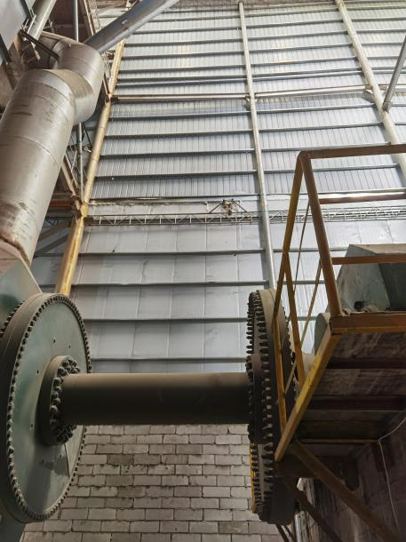  图4-1 现有隔音墙体（已通过验收）  还需新增的噪声防治措施如下：  （1）新增包装生产线设备全密闭设置，同时设置台基减振、橡胶减震接头及减震垫等措施；  （2）加强设备维护，确保设备处于良好的工作状态；加强运输车辆管理，厂外运输减少鸣笛次数。  在厂房内部经过隔声、减振等治理措施后，项目设备噪声可降低至60-70dB(A)，再经厂房隔声、距离衰减、绿化带隔声等作用到厂界位置可下降至55-65dB(A)，厂界噪声可以达到《工业企业厂界环境噪声排放标准》（GB12348—2008）中3类标准，实现厂界达标排放。  2、监测要求  根据《排污单位自行监测技术指南 总则》（HJ819-2017）（发布稿），本项目营运期噪声监测要求如下表所示。  表4-6 噪声监测计划表  类别 监测点位 监测项目 监测频次  噪声 厂界四周 昼间等效连续A声级 1次/季度  （四）固废  本次项目产生的固体废物主要包括废包装材料、布袋收尘灰、建渣分离废钢筋、废机油、废含油抹布和手套等。  厂区其他类型固废产治情况通过本次技改不会发生变化。  （1）废物产生量  根据建设单位提供的资料，本项目的固体废物产生量如下：  一般固废：  1）废包装材料：产生量约1.1t/a；  2）布袋收尘灰：根据前述工程分析，项目布袋收尘灰共计8910.353t/a。  3）建渣分离废钢筋：约40t/a；  危险废物：  1）废含油抹布及手套：产生量约0.02t/a；  2）废机油：产生量为0.04t/a。  （2）固废治理措施  一般固废已采取的治理措施：  布袋收尘灰集中收集混入产品外售；建渣分离钢筋、废包装材料集中收集后外售当地废品回收站。一般固废现有治理措施可行。  危险废物已采取的治理措施：  目前，废机油、废含油抹布手套等暂存在企业已建危废暂存间（1间，占地24m²，位于机修车间处），已经通过竣工环保验收，通过现场踏勘，设置符合环保要求。措施有效，无需以新带老。  项目固废产生及治理情况见表4-7所示。  表4-7 项目固废产生技治理情况一览表  污染物名称 产生量t/a 治理措施 危险废物类别及代码 备注  废包装材料 1.1 集中收集，外售废品回收站 / 一般固废  建渣分离废钢筋 40 / 一般固废  布袋收尘灰 8910.353 混入产品外售 / 一般固废  废含油抹布及手套 0.02 依托现有危废暂存间暂存，定期委托有资质单位回收处理 HW49、900-041-49 危险废物  废机油 0.04 HW08、900-217-08 危险废物  危险废物储运方式及管理要求：  ①所依托危险废物暂存间现状  a. 本项目依托厂区现有危废暂存间，面积为24m²。现有危废暂存间严格按照《危险废物储存污染控制标准》的要求设计，危废暂存间为相对封闭空间，设置通风口、门窗完好，做好了三防（防渗漏、防流失、防雨淋），可有效防止二次污染，地面采用坚固、防渗、耐腐蚀的材料建造设置事故围堰，有效地防止危废泄漏的影响；  b. 危险废物的容器和包装物按国家统一标准设置危险废物标识标牌，标识标牌清晰、完整；  c. 危废暂存间内留有足够可供工作人员和搬运工具通行的过道，以便应急处理；  d. 危废暂存间已经配备充足的灭火器。  ②依托可行性分析  厂区危废暂存间面积为24m²，现有危废产生量为0.02t/a，目前危废暂存间尚有剩余空间进行新增危废的堆放，本项目实施后，废含油抹布及手套、废机油的最大产生量由0.05增加至0.06t/a，有足够空间容纳本次新增危废。故本项目依托现有厂区危废暂存间暂存可行。  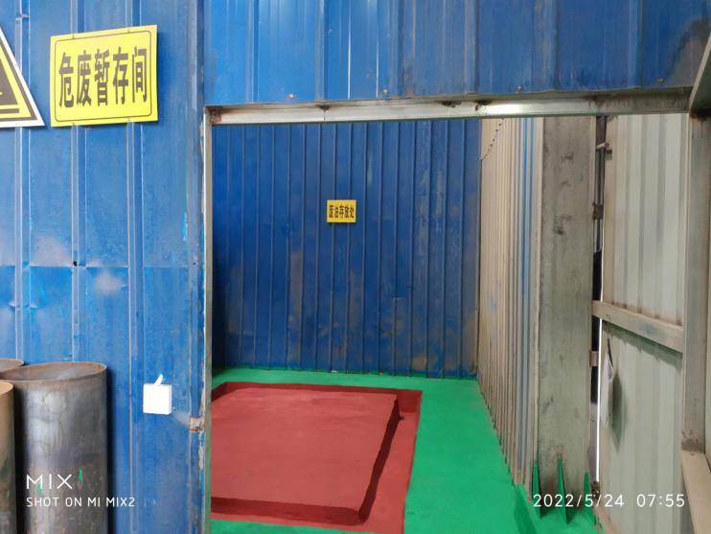  图4-2 厂区危废暂存间现状  ③厂内危险废物管理  a. 危险废物必须分类收集、分类存放，并由专人负责管理；  b. 废弃物的储存容器保障良好的密封性，临时储存场所安全可靠，不会受到风雨侵蚀，从而将有效地防止临时存放过程中的二次污染；  c. 禁止将危险废物混入非危险废物中收集、暂存、转移、处置；各类危废必须进行分类收集，再暂存于危废暂存间内；  d. 危险废物入库、出库必须做好详细登记，并严格录入《危险废物贮存环节记录台账》。  ④危险废物运输  根据中华人民共和国国务院令第344号《危险化学品安全管理条例》的有关规定，在危险废弃物外运至处置单位时必须严格遵守以下要求：  a. 做好每次外运处置废弃物的运输登记，认真填写危险废物转移联单（每种废物填写一份联单），并加盖公司公章，经运输单位核实验收签字后，将联单第一联副联自留存档，将联单第二联交移出地环境保护行政主管部门，第三联及其余各联交付运输单位，随危险废物转移运行。第四联交接受单位，第五联交接受地生态环保主管部门。  b. 废弃物处置单位的运输人员必须掌握危险化学品运输的安全知识，了解所运载的危险化学品的性质、危害特性、包装容器的使用特性和发生意外时的应急措施。运输车辆必须具有车辆危险货物运输许可证。驾驶人员必须由取得驾驶执照的熟练人员担任。  c. 处置单位在运输危险废弃物时必须配备押运人员，并随时处于押运人员的监管之下，不得超装、超载，严格按照所在城市规定的行车时间和行车路线行驶，不得进入危险化学品运输车辆禁止通行的区域。  d. 危险废弃物在运输途中若发生被盗、丢失、流散、泄漏等情况时，公司及押运人员必须立即向当地公安部门报告，并采取一切可能的警示措施。  （五）地下水、土壤  1、污染源及污染途径  污染物从污染源进入地下水所经过路径称为地下水污染途径。根据本项目特点，项目污染源及污染物进入地下水和土壤的途径主要为：项目危废暂存间暂存的液态危险废物若发生泄漏通过垂直渗透进入包气带，进入包气带的污染物在物理、化学和生物作用下经吸附、转化、迁移和分解后输入地下水和土壤环境。  2、污染防控措施  本项目地下水、土壤污染防控措施应在做好防止和减少“跑、冒、滴、漏”等源头控制措施的基础上，对项目区域进行分区防渗处理。  （1）源头控制措施  ①项目应根据国家现行相关规范加强环境管理，采取防止和降低污染物跑、冒、滴漏的措施。正常生产过程中应加强巡检及时处理污染物跑、冒、滴漏，同时应加强对防渗工程的检查，若发现防渗密封材料老化或损坏，应及时维修更换；  ②对工艺、设备、污水储存及处理构筑物采取控制措施，防治污染物跑、冒、滴漏，将污染物泄漏的环境风险事故降到最低限度。  （2）分区防治措施  根据现场调查和查阅环保验收资料，机修间、危废暂存间为重点污染防渗区，已采取抗渗混凝土+2mm厚防渗膜。化粪池、洗车槽、原料堆放场、原料堆放库、生产区域为一般污染防治区，已采取防渗混凝土地面硬化。厂区道路、物流中转区域、办公楼、宿舍楼为简单防渗区，已采取混凝土地面硬化。  本次技改在现有防渗地面新增部分设备，现有防渗措施可以满足本次技改防渗需求。  二、“以新带老”措施及“三本帐”  1、“以新带老”措施  通过现场踏勘，厂区各个主要产尘环节均设置了布袋除尘设备对粉尘颗粒物进行收集治理，且厂区环保设施于近期（2022年6月）进行了竣工环保验收，各项环保措施有效落实，本次技改不涉及以新带老环保治理措施。  2、“三本帐”比较  对本项目建成前、后全厂“三本帐”进行比较，具体情况见下表。  表4-8 本项目建设前后“三本帐”比较 （t/a）  类别 污染物 技改前 排放量 本项目排放量 “以新带老”消减量 扩建完成后总排放量 增减量变化  废气 初破 0.063 / / 0.204 +0.141  上料传输 0.07 / / 0.048 -0.022  熟料进仓 0 / / 0.0564 +0.0564  一期球磨线 0.71 / / 0.71 0  二期球磨线 2.176 / / 5.316 +3.14  一期产品进仓 0.03 / / 0.03 0  二期产品进仓 0.045 / / 0.09 +0.045  水泥袋装及装车 0.13 / / 0.18 +0.05  *本次技改导致原有20万t/a辅料生产线粉尘颗粒物排放发生变化，而不是单纯的增加排放量。（排放变化是因为投料量变化导致，而不是以新带老措施导致）  三、环境风险  环境风险评价的目的是分析和预测建设项目存在的潜在危险、有害因素，建设项目建设和运行期间可能发生的突发性事件或事故（一般不包括认为破坏及自然灾害），引起有毒有害和易燃易爆等物质泄漏，所造成的人身安全与环境影响和损害程度，提出合理可行的防范、应急与减缓措施，以使建设项目事故率、损失和环境影响达到可接受水平。环境风险评价应以突发性事故导致的危险物质环境急性损害防控为目标，对建设项目的环境风险进行分析、预测和评估，提出环境风险预防、控制、减缓措施，明确环境风险监控及应急建议要求，为建设项目环境风险防控提供科学依据。  1、环境风险水平  本次技改主要涉及由20万吨/年辅料球磨线调整为60万t/a水泥生产线，并新增一条包装生产线。  球磨设备新增水泥熟料，设备不发生变化，环境风险水平较现有厂区不会发生明显改变。  包装线新增包装设备，不涉及新增各类环境风险物质的使用，环境风险水平较现有厂区不会发生明显改变。  2、环境风险防范措施落实情况  （1）环评要求  2020年9月实施的《宣汉万象建材有限公司20万吨/年水泥辅料升级改造及除尘技改项目》中明确提出建设单位还应落实的“以新带老”环境风险防范措施为：  A、2020年9月提出的火灾风险防范“以新带老”措施  a、建立健全各种安全生产制度，生产人员作业应严格遵守劳动纪律和安全操作规程，不违章作业，加强职工安全意识教育，以应付突发性火灾。  c、避免摩擦撞击，避免摩擦发热造成可燃物和易燃物的燃烧或爆炸。  B、2020年9月提出的泄漏风险防范“以新带老”措施  a、危废暂存间严格按照《危险废物贮存污染控制标准》（GB18597-2001）及其修改单要求设置，采取“四防”措施，即防风、防晒、防雨、防渗漏，设置危废标志牌；  b、润滑油暂存点应备有泄漏应急处理设备和合适的收容材料。在危废暂存间内设置1:1等容积空置容器，用于收集紧急情况下泄露的危废；  c、如发生小量泄漏，用砂土或其他不燃材料吸收，使用洁净的无火花工具收集吸收材料；如发生大量泄漏，构筑围堤或挖坑收容。用抗溶性泡沫覆盖，减少蒸发；  d、对于存储废润滑油的危废暂存间，加强管理，避免泄漏。  C、2020年9月提出的废气超标排放风险防范“以新带老”措施  a、建设单位需在初破、上料、熟料进料、辅料进料及产品圆筒仓处新增布袋除尘系统，为确保粉尘颗粒物得到有效治理，建设单位应定期对布袋进行清理；  b、建设单位应加强对废气治理设施的维护管理，确保其处于良好的工作状态。  （2）实际落实情况现场调查  通过本次环评现场调查，建设单位强化了各类安全环保生产制度，不定期组织员工有关安全环保知识培训，目前尚未发生有关环境风险事故；危废暂存间按照有关要求进行建设，每部设置了收容器材，并配备了消防设施，危废暂存间也建立了相应危废管理制度。  总体而言，建设单位较好的落实了2020今年9月环评提出的有关环境风险“以新带老”防范措施，厂区的环境风险处于可接受水平。  表4-9 建设项目环境风险简单分析内容表  建设项目名称 年产120万吨水泥粉磨站技术改造项目  建设地点 （四川）省 （达州）市 （宣汉）县 （柳池工业园）园区  地理坐标 经度 E107.682212 纬度 N 31.430815  主要危险物质及分布 润滑油属于易燃物质，为外部单位定期更换，不存储  环境影响途径及危害后果（大气、地表水、地下水等） 火灾影响区域大气环境，油料泄漏影响区域地下水和土壤  风险防范措施要求 厂区内严禁烟火，执行《建筑设计防火规范》（GB50016-2006）等相关要求建设等火灾风险防范措；严格执行分区防渗制度；设置泄漏应急处理设备和合适的收容材料等泄漏风险防范措施；同时建立应急响应体系；定期清理布袋除尘系统  填表说明（列出项目相关信息及评价说明）：项目环境风险水平可接受；风险管理措施有效、可靠；从环境风险的角度分析，本项目可行。  四、环保投资  本项目投资约为1860.2万元，根据环保治理措施估算，环保投资约为11.5万元，占总投资的0.62%，环保投资比例恰当，处理措施和处理效果从总体上看，能满足达标排放的要求，同时可有效降低由于工程建设所带来的环境污染和生态影响，经济技术可行。具体环保投资情况见表4-10：  表4-10 本次技改环保设施（措施）及投资估算一览表  项目 内容 新增投资  废气治理 新增产品包装线产生粉尘经布袋除尘器（12号）处理后车间内排放 10  噪声 治理 新增包装线选用低噪声设备，变频控制系统，基础减震 1.5  固废 处置 布袋收尘灰进入球磨系统或产品仓 /  废包装袋、建渣分离废钢筋等集中收集外售废品回收站 /  废含油抹布及手套、废机油依托现有危废暂存间暂存，交由相应资质单位处理 /  环境应急事故处理 消防及报警装置 /  合计 / 11.5

五、环境保护措施监督检查清单
内容  要素 | 排放口(编号、名称)/污染源 | 污染物项目 | 环境保护措施 | 执行标准
大气环境 | 新增包装线 | 颗粒物 | 区域密闭，布袋除尘器收集处理后车间内排放 | 《四川省水泥工业大气污染物排放标准》（DB 2864-2021）厂界无组织控制限值
 | 其他产气环节 | 颗粒物 | 均依托现有废气处理设施 | 《四川省水泥工业大气污染物排放标准》（DB 2864-2021）厂界无组织控制限值
地表水环境 | / | / | / | /
声环境 | 设备噪声 | 噪声 | 合理布置产噪设备，优化设备选型，设置基础减震，加强设备的检修和维护等 | 《工业企业厂界环境噪声排放标准》（GB12348-2008）中3类标准限值
电磁辐射 | / | / | / | /
固体废物 | 布袋收尘灰进入球磨系统或产品仓；废包装材料外售废品回收；站废机油、废含油抹布手套等依托现有危废暂存间暂存，交由资质单位处理。
土壤及地下水  污染防治措施 | 现有厂区地面满足防渗要求。
生态保护措施 | /
环境风险  防范措施 | 健全安全生产和管理检查制度；定期进行电路、电气检查；配置足够量的泡沫、干粉灭火器等消防器材；设置“禁止明火”等标识牌；制定突发环境事件应急预案等。
其他环境  管理要求 | 制定自行监测方案，定期开展污染源监测。

六、结论
根据前文分析可知，本次评价结论如下：
本项目符合国家现行产业政策，符合当地规划要求。项目建成投产后，废气、噪声、固废采取的污染防治措施技术可靠、经济可行。只要项目认真落实本次环评报告表中提出的各项污染防治措施，严格执行“三同时”制度，保证环境保护措施的有效运行，确保污染物稳定达标排放，从环境角度而言，本项目在选址范围内实施建设是可行的。

附表

建设项目污染物排放量汇总表
项目  分类 | 污染物名称 | 现有工程  排放量（固体废物产生量）① | 现有工程  许可排放量  ② | 在建工程  排放量（固体废物产生量）③ | 本项目  排放量（固体废物产生量）④ | 以新带老削减量  （新建项目不填）⑤ | 本项目建成后  全厂排放量（固体废物产生量）⑥ | 变化量  ⑦
废气 | 颗粒物 | 3.224 |  |  | / |  | 5.8944 | +2.6704
废水 | COD | / |  |  | / |  | / | /
 | NH₃-N | / |  |  | / |  | / | /
一般工业  固体废物 | 废包装材料 | 0.85 |  |  | / |  | 1.1 | 0.25
 | 建渣分离废钢筋 | 45 |  |  | / |  | 40 | -5
 | 布袋收尘灰 | 7173.435 |  |  | / |  | 8910.353 | +1736.918
危险废物 | 废含油抹布及手套 | 0.02 |  |  | / |  | 0.02 | 0
 | 废机油 | 0.03 |  |  | / |  | 0.04 | +0.01
注：⑥=①+③+④-⑤；⑦=⑥-①

